

TEMA:
Optimización del proceso de diseño gráfico mediante el uso de inteligencia artificial: explorando aplicaciones y beneficios

Autor:
Israel Sebastián Freire Sandoval

Director:
Ing. Tania Viviana Pérez Maldonado

Trabajo de grado para optar por el título de
Diseñador Gráfico con nivel equivalente a Tecnología Superior

Instituto Superior Tecnológico Internacional ITI
Carrera de Diseño Gráfico con nivel equivalente a Tecnología Superior
D.M Quito, 15 de octubre de 2024
Dedicatoria

Dedicado a todos aquellos diseñadores y creativos que están viviendo el cambio tecnológico y la revolución de la inteligencia artificial.

Agradecimiento

Mis agradecimientos:

A mis padres por su apoyo incondicional en este camino de enseñanza y aprendizaje.
A mi abuela por su apoyo moral en este proceso educativo.
A mi tutora, por su dedicación, paciencia y apoyo para la realización de este proyecto.

Autoría

Yo, Israel Sebastián Freire Sandoval autor del presente informe, me responsabilizo por los conceptos, opiniones y propuestas contenidos en el mismo.

Atentamente,

Israel Sebastián Freire Sandoval

Quito, 15 de octubre de 2024

Tania Viviana Pérez Maldonado
Director de trabajo de titulación
Certifica

Haber revisado el presente informe de investigación, que se ajusta a las normas institucionales y académicas establecidas por el Instituto Tecnológico Internacional Universitario “ITI”, por tanto, se autoriza su presentación final para los fines legales pertinentes.

Tania Viviana Pérez Maldonado

Quito, 15 de octubre de 2024

Declaración de cesión de Derechos de trabajo fin de carrera

Para constancia de esta autorización, en la ciudad de Quito, a los 15 días del mes de octubre de 2024, firmo conforme: Conste por el presente documento la cesión de los derechos del trabajo de fin de carrera, de conformidad con las siguientes cláusulas:

PRIMERA: Yo, Israel Sebastián Freire Sandoval, bajo la dirección de Tania Viviana Pérez Maldonado declaro ser el autor del trabajo de fin de carrera con el tema “Optimización del proceso de diseño gráfico mediante el uso de inteligencia artificial: explorando aplicaciones y beneficios”, como requisito fundamental para optar por el título de Tecnología Superior en Diseño gráfico, a su vez autorizo a la biblioteca del Tecnológico Superior Universitario Internacional ITI, para que pueda registrar en el repositorio digital y difunda esta investigación con fines netamente académicos, pues como política del Tecnológico Superior Universitario Internacional ITI, los trabajos de fin de carrera se aplican, materializan y difunden en beneficio de la comunidad.

SEGUNDA: Los comparecientes Tania Pérez, en calidad de director del trabajo fin de carrera y el/la Sr./Srta. Israel Freire, como autor/a del mismo, por medio del presente instrumento, tienen a bien ceder en forma gratuita sus derechos del trabajo fin de carrera y conceden la autorización para que el ITI pueda utilizar este trabajo en su beneficio y/o de la comunidad, sin reserva alguna. El Tecnológico Superior Universitario Internacional ITI no se hace responsable por el plagio o copia del contenido parcial o total de este trabajo.

TERCERA: Las partes declaradas aceptan expresamente todo lo estipulado en la presente cesión de derechos.


Tania Viviana Pérez Maldonado Israel Sebastián Freire Sandoval

Quito, 15 de octubre de 2024

ÍNDICE
Índice 7
Índice De Tablas 10
Índice De Figuras 11
Resumen 12
Introducción 13
Nombre Del Proyecto 14
Antecedentes 14
Marco Contextual 15
Análisis Macro 15
Análisis Meso 16
Análisis Micro 17
Problema De Investigación 17
Tabla 1 Árbol De Problemas 17
Definición Del Problema 18
Idea A Defender 18
Objeto De Estudio Y Campo De Acción 19
Justificación 19
Objetivos 20
Objetivo General 20
Objetivos Específicos 20
Metodología 20
Tabla 2 Métodos De Investigación 20
Capítulo I: Fundamentación Teórica 22
Antecedentes Históricos 22
Década De 1950-1960: Los Primeros Pasos De La Ia 22
Década De 1980: Primeras Aplicaciones De La Ia En Gráficos Por Computadora: 23
1997: Avances En El Reconocimiento De Patrones Y La Ia Basada En Reglas 23
Década De 2000: Aparición De Herramientas De Diseño Digital Avanzadas 24
Década De 2010: Expansión De La Ia Y El Aprendizaje Automático 24
Década De 2020: Ia Integrada En Herramientas De Diseño Gráfico 25
Impacto De La Ia En El Diseño Gráfico 26
Automatización De Tareas Repetitivas 26
Generación De Contenido 26
Análisis De Datos Visuales 26
Innovación Creativa 26
Análisis De La Zona De Estudio 26
Contexto Global Del Diseño Gráfico Y La Ia 26
Contexto Del Diseño Gráfico Y La Ia En Ecuador 27
Fundamentación Conceptual 29
Figura 1 Términos De La Investigación 29
Fundamentación Legal 30
Normativa Nacional (Ecuador) 30
Normativa Internacional 30
Fundamentación Técnica Y/O Tecnológica 31
Destrezas Técnicas En Diseño Gráfico 31
Habilidades Tecnológicas Relacionadas Con La Ia 32
Competencias Generadas En El Ámbito Del Diseño Asistido Por Ia 32
Síntesis Del Capítulo 33
Capítulo Ii: Diagnóstico 34
Tipos De Investigación 34
Investigación Exploratoria 34
Investigación Descriptiva 34
Métodos De Investigación 35
Cualitativo 35
Cuantitativo 35
Observación: 35
Técnicas E Instrumentos De Investigación 36
Encuestas 36
Observación Directa 37
Universo Y Muestra 37
Presentación Gráfica De Resultados 38
Tabla 3 Uso De Herramientas De Ia 38
Figura 2 Sobre El Uso De Herramientas De Ia 38
Tabla 4 Softwares Y Herramientas 39
Figura 3 Herramientas Y Softwares De Mayor Uso 39
Tabla 5 Experiencia General Con La Ia 40
Figura 4 Sobre La Experiencia General Con La Ia 40
Tabla 6 Inteligencia Artificial En El Proceso Creativo 41
Figura 5 Como Afecta La Ia En El Proceso Creativo 41
Tabla 7 Mejorar La Eficiencia Con Ia 42
Figura 6 Sobre La Eficiencia Con Ia 42
Tabla 8 Conocimiento Sobre Ia 43
Figura 7 Sobre Los Conocimientos Que Se Tiene De La Ia 43
Tabla 9 Nivel De Conocimiento Sobre Ia 44
Figura 8 Sobre El Nivel De Conocimientos De La Ia 44
Tabla 10 Impacto De La Ia 45
Figura 9 Sobre El Impacto De La Ia En El Diseño 45
Tabla 11 Reemplazo Del Diseñador Gráfico 46
Figura 10 Sobre Si La Ia Reemplazará Al Diseñador Gráfico 46
Tabla 12 Desafíos De La Ia 47
Figura 11 Sobre Los Desafíos Al Usa Ia 47
Tabla 13 Implicaciones Éticas 48
Figura 12 Sobre La Ética Por El Uso De La Ia 48
Tabla 14 Automatización De La Ia 49
Figura 13 Sobre La Automatización Por El Uso De La Ia 49
Análisis E Interpretación De Resultados 50
Síntesis Del Capítulo 51
Capítulo Iii: Propuesta 52
Descripción De La Propuesta 52
Expectativas O Resultados Esperados 52
Metodología De Diseño 53
Enfoque De Resolución De Problemas 53
Proceso Iterativo 53
Aplicación Práctica Y Funcional 53
Proceso De Diseño 54
Análisis 54
Síntesis 55
Evaluación 56
Viabilidad 57
Viabilidad Económica 57
Viabilidad Social 57
Viabilidad Ambiental 58
Viabilidad Tecnológica 58
Viabilidad Educativa 58
Impacto 59
Validación De Expertos 60
Propuesta 61
Síntesis Del Capítulo 67
Conclusiones 68
Recomendaciones 69
Referencias 70
Anexos 73

Índice de Tablas

Tabla 1 Árbol De Problemas 18
Tabla 2 Métodos De Investigación 21
Tabla 3 Uso De Herramientas De IA 40
Tabla 4 Softwares Y Herramientas 41
Tabla 5 Experiencia General Con La IA 42
Tabla 6 Inteligencia Artificial En El Proceso Creativo 43
Tabla 7 Mejorar La Eficiencia Con IA 44
Tabla 8 Conocimiento Sobre IA 45
Tabla 9 Nivel De Conocimiento Sobre IA 46
Tabla 10 Impacto De La IA 47
Tabla 11 Reemplazo Del Diseñador Gráfico 48
Tabla 12 Desafíos De La IA 49
Tabla 13 Implicaciones Éticas 50
Tabla 14 Automatización De La IA 51

Índice de Figuras
Figura 1 Términos De La Investigación 29
Figura 2 Sobre El Uso De Herramientas De IA 39
Figura 3 Herramientas Y Softwares De Mayor Uso 40
Figura 4 Sobre La Experiencia General Con La IA 41
Figura 5 Como Afecta La IA En El Proceso Creativo 42
Figura 6 Sobre La Eficiencia Con IA 43
Figura 7 Sobre Los Conocimientos Que Se Tiene De La IA 44
Figura 8 Sobre El Nivel De Conocimientos De La IA 45
Figura 9 Sobre El Impacto De La IA En El Diseño 46
Figura 10 Sobre Si La IA Reemplazará al Diseñador Gráfico 47
Figura 11 Sobre Los Desafíos al Usa IA 48
Figura 12 Sobre La Ética Por El Uso De La IA 49
Figura 13 Sobre La Automatización Por El Uso De La IA 50

Resumen

El presente proyecto aborda el problema de la falta de acceso y conocimiento sobre herramientas de inteligencia artificial en el campo del diseño gráfico, especialmente entre estudiantes y profesionales a nivel general, el objetivo principal fue investigar cómo la IA puede optimizar los procesos creativos, identificar las herramientas más útiles y desarrollar una propuesta digital accesible. La investigación se centró en analizar el panorama global y nacional del uso de IA en diseño, recopilando datos mediante encuestas, el análisis reveló que, aunque el 50% de los encuestados utiliza IA, existe una falta de capacitación formal, y un 55% no ha notado cambios significativos en su proceso creativo, lo que muestra la necesidad de mejorar la accesibilidad y educación en el uso de IA. Basado en estos resultados, se propuso "Champi", un chatbot alojado en WhatsApp que sugiere herramientas de IA personalizadas para optimizar tareas de diseño, enfocándose en opciones gratuitas y accesibles, la metodología de Bruce Archer, que incluye análisis, síntesis y evaluación, guió el desarrollo del chatbot, asegurando que las recomendaciones respondan a las necesidades reales de los usuarios, el chatbot no solo fomenta la eficiencia y productividad, sino que también contribuye a democratizar el uso de IA en el diseño gráfico, brindando apoyo educativo y funcional a través de una plataforma ampliamente utilizada.

Palabras claves: (Inteligencia artificial, IA generativa, Diseño gráfico, Deep learning, Chatbot)

Introducción
En la actualidad la inteligencia artificial está transformando diversos campos creativos y el diseño gráfico no es una excepción, con su capacidad para automatizar tareas repetitivas, optimizar procesos creativos y generar nuevas ideas, la Inteligencia Artificial se ha convertido en una herramienta poderosa tanto para profesionales como para estudiantes.
Este proyecto busca explorar y demostrar cómo la IA es capaz de integrarse de manera efectiva en el proceso del diseño, no solo optimizando la eficiencia, sino también potenciando la creatividad y la innovación.
La propuesta central de este trabajo es el desarrollo de un “chatbot” que funcione como asistente para los creativos sugiriendo herramientas útiles y accesibles., este chatbot tiene el potencial de ser una fuente de apoyo tanto para estudiantes que buscan aprender y aplicar estas nuevas tecnologías en sus proyectos, como para profesionales que desean mejorar sus flujos de trabajo ayudando a explorar las mejores herramientas basadas en IA para cada necesidad creativa.

Nombre del proyecto
- Optimización del proceso de diseño gráfico mediante el uso de inteligencia artificial: explorando aplicaciones y beneficios

Antecedentes
El uso de la inteligencia artificial en el diseño gráfico ha sido objeto de un gran interés en los últimos años debido a su capacidad para mejorar la eficiencia y la creatividad del proceso de diseño.
Según un artículo de la revista Forbes (2019) “la inteligencia artificial está cambiando la forma en que los diseñadores gráficos trabajan, permitiéndoles crear diseños más complejos y personalizados en un tiempo más corto”. Además, la inteligencia artificial está haciendo posible la creación de diseños en tiempo real, lo que puede mejorar la capacidad de respuesta y la satisfacción del cliente.
Un estudio de la Universidad de Stanford encontró que los diseñadores gráficos que utilizan la inteligencia artificial son capaces de crear diseños más atractivos y efectivos que los diseñadores que no la utilizan. La automatización de tareas repetitivas también puede reducir el tiempo y los errores humanos en el proceso de diseño, lo que puede mejorar la eficiencia y la precisión del proceso.
Además, como señala un artículo de la revista Communication Arts:
La inteligencia artificial puede ser utilizada para analizar grandes cantidades de datos visuales y generar patrones y tendencias que no serían evidentes para los diseñadores humanos. Esto puede mejorar significativamente la toma de decisiones y la planificación en el proceso de diseño (Miller, A. 2019).
En resumen, el uso de la inteligencia artificial en el diseño gráfico tiene el potencial de mejorar significativamente la eficiencia, la precisión y la creatividad del proceso de diseño, y permitir una mayor personalización y satisfacción del cliente.

Marco contextual

Análisis macro
El uso de la inteligencia artificial en el diseño gráfico es un tema de gran interés en la actualidad debido a su potencial para mejorar la eficiencia y la calidad del diseño.
Según un informe de MarketsandMarkets (2022) “se espera que el mercado de la inteligencia artificial en el diseño gráfico crezca a una tasa compuesta anual del 27,5% entre 2020 y 2025”.
La aplicación de la inteligencia artificial en el diseño gráfico se puede dividir en varias áreas, como la creación de imágenes generadas por computadora, la optimización de la interfaz de usuario, el análisis de datos visuales y la personalización del contenido.
Sin embargo, también hay preocupaciones sobre el impacto de la inteligencia artificial en la creatividad y la originalidad del diseño. Por lo tanto, es importante realizar un análisis de este tema para evaluar su impacto en la industria del diseño gráfico y cómo se puede utilizar de manera efectiva para mejorar la calidad y la eficiencia del proceso de diseño.

Análisis meso
La implementación de la inteligencia artificial en el diseño gráfico surge como respuesta a la necesidad de optimizar y automatizar los procesos de diseño.
El diseño gráfico es una disciplina que implica una gran cantidad de trabajo manual y esfuerzo creativo por parte del diseñador, lo que puede ser costoso y consumir mucho tiempo. La inteligencia artificial, por otro lado, puede automatizar tareas repetitivas y predecibles, lo que permite a los diseñadores centrarse en tareas más creativas y complejas.
Además, la inteligencia artificial también puede analizar grandes cantidades de datos para identificar patrones y tendencias, lo que puede ayudar a los diseñadores a tomar decisiones informadas.

Aunque también hay preocupaciones sobre cómo la inteligencia artificial puede afectar la originalidad y la creatividad del diseño.
Según un estudio de Gartner (2022) “se espera que el 30% de las empresas utilicen la inteligencia artificial en el diseño gráfico para 2024, lo que indica un aumento en el interés y la inversión en esta tecnología”.

Sin embargo, también se debe tener en cuenta que la implementación de la inteligencia artificial en el diseño gráfico puede requerir una inversión significativa en términos de tecnología, capacitación y recursos humanos. Por lo tanto, es importante evaluar cuidadosamente los costos y beneficios de la implementación de la inteligencia artificial en el diseño gráfico antes de tomar cualquier decisión.

Análisis micro
Desde el campo de estudio del diseño gráfico, la implementación de la inteligencia artificial tiene el potencial de mejorar significativamente la eficiencia y la calidad del diseño.
Según un estudio publicado en la revista Journal of Imaging Science and Technology nos dice que: “la aplicación de la inteligencia artificial en el diseño gráfico puede ayudar a los diseñadores a crear diseños más atractivos y efectivos en términos de comunicación visual.” (2019).
Sin embargo, es importante tener en cuenta que la implementación de la inteligencia artificial también puede tener desafíos específicos en el campo del diseño gráfico.
Por ejemplo, según un artículo publicado en la revista Design Studies (2020) “la utilización de la inteligencia artificial en el diseño gráfico puede afectar la toma de decisiones creativas y reducir la capacidad de los diseñadores para experimentar y explorar diferentes posibilidades de diseño”.
Por lo tanto, es necesario realizar un análisis micro cuidadoso y considerar los desafíos y limitaciones específicos en la implementación de la inteligencia artificial en el diseño gráfico.

Problema de investigación
El problema a investigar es la necesidad de mejorar la eficiencia y creatividad en el proceso de diseño gráfico mediante el uso de la inteligencia artificial, con el objetivo de optimizar los procesos de diseño y garantizar la satisfacción de los clientes.

Tabla 1 Árbol de problemas
Causas | Definición del Problema | Consecuencias
- Preocupación de que el uso de la inteligencia artificial pueda comprometer la creatividad, originalidad de innovación de los diseñadores.  - Falta de experiencia o capacitación en el uso de herramientas inteligencia artificial entre los diseñadores gráficos  - La necesidad de producir diseños de alta calidad en un corto periodo de tiempo. | Hace falta una evaluación de cómo la inteligencia artificial está afectando a la industria del diseño gráfico en el Ecuador, Tanto en eficiencia como calidad. Además, hace falta investigar el uso actual de la inteligencia artificial para mejorar el proceso de diseño gráfico y explorar su potencial en la creatividad. | - Una menor capacidad de los diseñadores para adaptarse a las nuevas tecnologías y herramientas de diseño.  - Afectar la productividad y rentabilidad de los diseñadores y las empresas de diseño.  - Diseñadores perderían relevancia en el mercado.
Indicadores
- Proyecto se retrasan y hay que invertir más tiempo y dinero de lo planeado.
- Una menor satisfacción por parte de los clientes en relación a la calidad de los diseños producidos.
- Una menor capacidad e innovación y originalidad en los diseños producidos.
- Al ser más rápidas y eficientes las herramientas de IA muchos diseñadores y las empresas de diseño han perdido reputación.

Nota. Esta tabla muestra todas las razones que hay que tener en cuenta cuando se quiere definir de forma concisa cuál es el problema de la investigación que se realiza.

Definición del problema
Hace falta una evaluación de cómo la inteligencia artificial está afectando la industria del diseño gráfico en el Ecuador, tanto en eficiencia como calidad. Además, hace falta investigar el uso actual de la inteligencia artificial para mejorar el proceso de diseño gráfico y explorar su potencial en la creatividad.

Idea a defender
La inteligencia artificial puede ser utilizada para automatizar tareas repetitivas, mejorar la edición de imágenes y vídeos, generar contenido personalizado y efectivo, y analizar grandes cantidades de datos visuales.

Objeto de estudio y campo de acción
Objeto de estudio: Los programas o modelos con tecnología de la inteligencia artificial desarrollados específicamente para profesiones creativas como el diseño gráfico.
Campo de acción: Ilustración, edición de imágenes, creación de tipografías, creación de contenido audiovisual.

Justificación
El uso de la inteligencia artificial en el diseño gráfico puede mejorar significativamente la eficiencia y la precisión del proceso de diseño, al tiempo que permite una mayor personalización y creatividad.
La automatización de tareas repetitivas, como la edición de imágenes y la creación de contenido en masa, puede reducir el tiempo y los errores humanos en el proceso de diseño gráfico.
Por lo tanto, este tema es de gran importancia y relevancia para los diseñadores gráficos y la industria del diseño en general. El uso de la inteligencia artificial en el diseño gráfico puede mejorar la calidad del diseño y la eficiencia del proceso de diseño, lo que puede tener un impacto significativo en la productividad y la rentabilidad de las empresas de diseño.

Objetivos

Objetivo General
• Analizar cómo la inteligencia artificial puede ser utilizada para mejorar y automatizar procesos en el diseño gráfico en el Ecuador.

Objetivos Específicos
- Investigar el panorama actual de la inteligencia artificial en el diseño gráfico a nivel global y nacional, recopilando e identificando las principales herramientas de inteligencia artificial que los diseñadores gráficos adoptarían en sus flujos de trabajo.
- Examinar el uso de la inteligencia artificial actual en el diseño gráfico permitiendo fundamentar la propuesta a realizar.
- Diseñar una propuesta digital para la implementación de la inteligencia artificial en el proceso de diseño gráfico, considerando las necesidades y características del mercado ecuatoriano.
- Validar a través del criterio de expertos la propuesta del chatbot.

Metodología
Los métodos de investigación que se utilizarán en el presente proyecto detallados en la siguiente tabla:

Tabla 2 Métodos de investigación
Etapas de la investigación | Objetivos | Métodos de trabajo | Técnicas e Instrumentos | Resultados
Fundamentación  teórica | Proporcionar una base conceptual sólida sobre como inteligencia artificial puede aportar  en el diseño gráfico identificando las distintas herramientas. | Revisión bibliográfica, para la recopilación, análisis y síntesis de información para justificar el desarrollo de la propuesta. | Investigación en libros, portales web y videos educativos, sobre la temática. | Conceptos, análisis e información relacionada al objeto de estudio y campo de acción
Diagnóstico | Analizar el contexto actual del uso de inteligencia artificial en el diseño gráfico,  las distintas herramientas que permitirán fundamentar la propuesta. | Recopilación de información directa de estudiantes y profesionales del diseño gráfico | Encuestas y Observación directa | Análisis que sustente el uso adecuado de la IA y permita la realización de la propuesta
Producto | Desarrollar un chatbot que sugiera herramientas de inteligencia artificial útiles para estudiantes y profesionales del diseño gráfico, optimizando sus procesos creativos. | Metodología de Diseño propuesta por Bruce Archer | Encuestas, entrevistas y el análisis de casos reales. | Chatbot asistente como catálogo de herramientas de inteligencia artificial.
Validación  de expertos | Obtener una evaluación objetiva y especializada de la propuesta. | Evaluación de criterios específicos del chatbot | Utilización de una ficha de validación proporcionada a expertos en diseño gráfico. | Resultados que permitirán confirmar la viabilidad del proyecto.

Capítulo I: Fundamentación Teórica
En este capítulo exploraremos cómo la inteligencia artificial está revolucionando el diseño gráfico al automatizar tareas rutinarias y brindar a los diseñadores la oportunidad de centrarse en aspectos más creativos. También se menciona la evolución de la IA a través del tiempo y como ha ido tomando una creciente importancia en la industria influenciando la forma en que podrían ejecutar los proyectos y detallando las habilidades que podrían adquirir los profesionales del diseño.

Antecedentes históricos
La inteligencia artificial (IA) es un campo de la informática que se centra en la creación de sistemas capaces de realizar tareas que normalmente requieren inteligencia humana, tales como el reconocimiento de voz, la toma de decisiones, la traducción de idiomas y la percepción visual. La historia de la IA se remonta a mediados del siglo XX, pero su aplicación específica en el diseño gráfico es un fenómeno más reciente.

Década de 1950-1960: Los Primeros Pasos de la IA
1956. El término "inteligencia artificial" fue acuñado por John McCarthy durante la Conferencia de Dartmouth, como nos menciona el blog argentino (Iniciativa Ciudadana para el Control del Sistema de Inteligencia [ICCSI], s.f.) “La Conferencia de Dartmouth fue un evento pionero en el campo de la inteligencia artificial y sus organizadores han sido reconocidos como algunos de los padres fundadores de la inteligencia artificial.” Por este motivo esta fecha se considera un hito en la historia de la IA.
1960s. Los primeros programas de IA, como el Logic Theorist y el General Problem Solver, desarrollados por Allen Newell y Herbert A. Simon, demostraron que las máquinas podían realizar tareas de resolución de problemas. Newell en su charla "Desires and Diversions" para la Universidad Carnegie Mellon en 1991 (Awardee, 2020) menciona que “no era la naturaleza de la mente humana que ya estaba allí, sino que podíamos entender por medios mecanicistas cómo podía operar la mente ahora”

Década de 1980: Primeras Aplicaciones de la IA en Gráficos por Computadora:
Surgieron las primeras herramientas de diseño asistido por computadora (CAD), que permitieron a los diseñadores crear dibujos técnicos y modelos en 3D.
Como se nos explica un artículo del sitio web de Crehana “el diseño o dibujo asistido por computadora trae grandes beneficios para el usuario, ya que permite crear grandes proyectos digitales de una forma ágil. Por lo tanto, el trabajo se ve optimizado con su implementación” (Baltazar, 2022)
Aunque dichas herramientas no eran IA en el sentido moderno, sentaron las bases para futuras aplicaciones inteligentes como AutoCAD, Blender, Maya, etc.

1997: Avances en el Reconocimiento de Patrones y la IA Basada en Reglas
El programa de IA Deep Blue de IBM hizo un hito histórico al derrotar al campeón mundial de ajedrez Garry Kasparov, como se nos menciona en el video documental el mismo Garry en su libro titulado “Deep Thinking” (Dot, 2021) nos relata la siguiente sinopsis:
El match de ajedrez de 1997 fue un punto de inflexión en la historia de la tecnología era el comienzo de una nueva era de la inteligencia artificial, una máquina capaz de batir al actual campeón humano en el juego más intelectual.
demostrando así el poder de los sistemas de IA para resolver problemas complejos.

Década de 2000: Aparición de Herramientas de Diseño Digital Avanzadas
2000s: La aparición de software de diseño gráfico avanzado como Adobe Photoshop e Illustrator, con capacidades mejoradas de manipulación de imágenes y gráficos vectoriales, comenzó a incorporar algoritmos básicos de IA para tareas como la corrección automática de imágenes y el reconocimiento de bordes. En el video documental de Adobe comienza citando que “Illustrator realmente cambió las cosas hace mucho tiempo, comenzó a hacer de la computadora una herramienta gráfica real.” (Adobe, 2014)

Década de 2010: Expansión de la IA y el Aprendizaje Automático
2010s. La revolución del aprendizaje profundo (deep learning) transformó el campo de la IA, permitiendo la creación de redes neuronales convolucionales (CNN) que podían analizar y generar imágenes con una precisión sin precedentes.
En el portal web de la revista española ComputerHoy se nos explica que “El Deep Learning es como enseñarle a un ordenador a aprender de la misma forma en que el ser humano aprende” (Valenzuela, 2023)
De este modo en base a una gran cantidad de datos la computadora podrá reconocer patrones y tomar decisiones o realizar predicciones.
2012. La victoria del modelo de red neuronal “AlexNet” en el concurso anual de reconocimiento de imágenes de ImageNet marcó otro hito en la historia de la IA, según el sitio web la máquina del oráculo (Rodríguez, 2021) nos expresa que “las innovaciones introducidas por AlexNet fueron adoptadas por la inmensa mayoría de los sistemas de reconocimiento visual que desarrollaron en los años posteriores como la identificación de especies arbóreas o el reconocimiento facial” demostrando con esto el gran potencial que llegaría el tener del aprendizaje profundo (Deep learning).

Década de 2020: IA Integrada en Herramientas de Diseño Gráfico
2020. Herramientas como Adobe Sensei y Figma empezaron a integrar IA a profundidad en sus plataformas, ofreciendo características muy útiles como la automatización de tareas repetitivas, la generación de contenido basado en datos y la personalización dinámica, en la página oficial de Adobe a modo de introducción de su herramienta nos comunica que “Con un uso adecuado, puede aumentar la creatividad y la inteligencia sin sustituir la belleza y el poder de la imaginación humana” (Adobe, s.f.)
Por otro lado, en el blog de Iterative Thinking (Arvizu, 2024) se nos enuncia a profundidad que “la IA se vende como la que entrega productos digitales finales, y no como el brazo que le pone esteroides al proceso de los diseñadores: para mi ahí está el error” dando a entender el potencial de estas herramientas generativas para la creatividad humana.
2021-2024. El uso de IA en el diseño gráfico escaló y se expandió exponencialmente, popularizándose aplicaciones para la creación de logotipos, la edición de imágenes, la generación de tipografías y la personalización del contenido visual.
Refiriendo la presentación en la página de la herramienta Firefly (Adobe, s.f.) “Al igual que la imprenta en el siglo XV y la computadora personal en el XX, la inteligencia artificial está cambiando la forma de crear de las personas en este siglo”

Impacto de la IA en el Diseño Gráfico

Automatización de Tareas Repetitivas
La IA puede encargarse de tareas tediosas como la corrección de color, la eliminación de fondos con cierto nivel de precisión y la optimización de imágenes, lo que permite a los diseñadores concentrarse en aspectos más creativos.
Generación de Contenido
Herramientas de IA pueden generar imágenes, videos y gráficos personalizados a partir de una inmensa cantidad de datos, permitiendo una mayor personalización, exactitud y eficiencia en la creación de contenido.

Análisis de Datos Visuales
Los algoritmos de IA pueden analizar grandes cantidades de datos visuales para identificar patrones y tendencias, proporcionando insights o ideas creativas valiosas para los diseñadores.
Innovación Creativa
La IA ofrece nuevas posibilidades creativas, permitiendo a los diseñadores experimentar con distintas formas, paletas de colores y estilos optimizando el tiempo y dando rienda suelta a la creatividad humana.

Análisis de la zona de estudio

Contexto Global del Diseño Gráfico y la IA
El diseño gráfico es una disciplina global que ha evolucionado significativamente con la incorporación de tecnologías avanzadas como la inteligencia artificial (IA). En un contexto global, la IA está transformando el diseño gráfico al automatizar tareas repetitivas, mejorar la eficiencia y abrir nuevas posibilidades creativas.
Siguiendo el portal web de infografías Venngage explica que:
En el mundo del diseño gráfico su impacto está cada día más claro, pues más que un posible reemplazo del capital humano, está siendo tomado como un asistente que se encargue de las tareas más básicas y de “construcción”, mientras que el equipo creativo puede dirigir su energía a ideas y experiencia de usuario; así como a otras áreas que mejoren la calidad del trabajo. (Montes, 2023)
Este fenómeno por suerte no está limitado a una región específica, ya que las herramientas de IA están disponibles en diferentes idiomas de todo el mundo.
Tecnología y Acceso. Las plataformas de diseño gráfico basadas en IA, tomando de ejemplo Adobe Sensei y Canva, son accesibles a nivel mundial, permitiendo a los diseñadores y pequeñas empresas en cualquier parte del mundo aprovechar estas tecnologías para sus proyectos, además de las grandes corporaciones.
Educación y Capacitación. Universidades e institutos de diseño en todo el mundo están incorporando cursos sobre IA y diseño gráfico en sus programas educativos, preparando a la próxima generación de diseñadores para utilizar estas herramientas.
Además, plataformas de aprendizaje en línea como Coursera, Udemy, Domestika, Crehana, entre otras ofrecen cursos especializados en IA aplicada específicamente al diseño gráfico.

Contexto del Diseño Gráfico y la IA en Ecuador
Ecuador, está experimentando una creciente de tecnologías de inteligencia artificial en diversas industrias, incluyendo el diseño gráfico. Aunque el país enfrenta desafíos en términos de infraestructura tecnológica hay un interés notable de parte de las empresas en el potencial de la IA para transformar la eficiencia y porque no la creatividad.
Infraestructura y Acceso Tecnológico. Ecuador ha mejorado su infraestructura de internet en los últimos años, lo que facilita el acceso a herramientas y recursos en línea. Según el Instituto Nacional de Estadística y Censos (INEC), en 2021 el 62.7% de los hogares ecuatorianos tenía acceso a internet.
La disponibilidad de computadoras y software especializado para diseño gráfico está en aumento, aunque puede haber limitaciones en áreas rurales o menos desarrolladas.
Educación y Capacitación. Universidades como la Universidad San Francisco de Quito (USFQ) y la Pontificia Universidad Católica del Ecuador (PUCE) ofrecen programas de diseño gráfico y han comenzado a integrar cursos sobre IA y tecnologías emergentes.
Existen iniciativas de capacitación, tanto gubernamentales como privadas, que buscan actualizar a los profesionales del diseño gráfico en el uso de herramientas de IA.
Industria del Diseño Gráfico. Varias empresas y startups en Ecuador están explorando el uso de IA para mejorar sus procesos de diseño y ofrecer soluciones innovadoras. El sector de la publicidad y el marketing digital ha dado buena acogida a estas tecnologías. Existen comunidades de diseñadores gráficos en Ecuador que comparten conocimientos y recursos sobre el uso de IA en su campo, facilitando la colaboración y el aprendizaje mutuo.

Fundamentación Conceptual

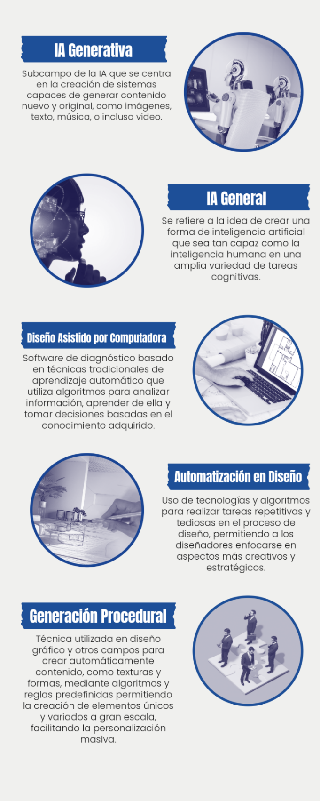
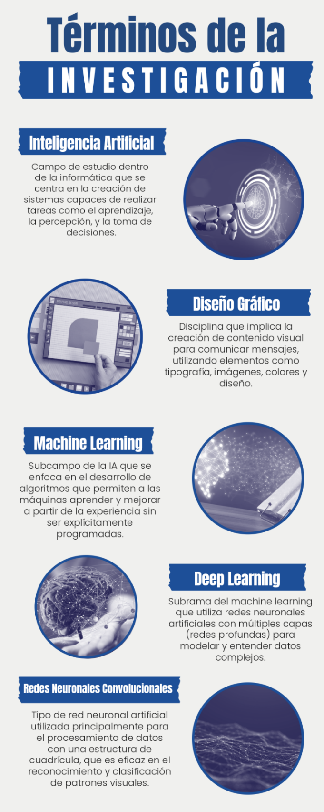
Figura 1 Términos de la investigación
Nota: Infografía de los términos empleados en la presente investigación. (Elaboración propia)

Fundamentación Legal

Normativa Nacional (Ecuador)
En Ecuador como tal no existe una legislación específica que regule directamente el uso de la inteligencia artificial (IA) por empresas y profesionales. Sin embargo, su aplicación está sujeta a diversas normativas relacionadas con la protección de datos, propiedad intelectual y derechos de autor estas regulaciones son fundamentales para asegurar que el uso de la IA se realice de manera ética, protegiendo los derechos de los usuarios y creadores.
Ley de Propiedad Intelectual (Ley No. 83). Regula los derechos de autor y derechos conexos en Ecuador, protegiendo las creaciones artísticas, literarias y científicas, lo cual incluye obras de diseño gráfico. (Asamblea Nacional del Ecuador, 1998)
Código Orgánico de la Economía Social de los Conocimientos, Creatividad e Innovación. Este código establece las regulaciones para la gestión del conocimiento y la innovación en Ecuador, fomentando el uso de tecnologías avanzadas (en este caso la IA) en diversas industrias, incluyendo el diseño gráfico. (Asamblea Nacional del Ecuador, 2016)
Ley Orgánica de Telecomunicaciones. Regula las telecomunicaciones y el acceso a internet a los ciudadanos, lo que es fundamental para la implementación y uso de herramientas de diseño gráfico basadas en IA. (Asamblea Nacional del Ecuador, 2015)

Normativa Internacional
Reglamento General de Protección de Datos (RGPD). Reglamento de la Unión Europea que establece directrices sobre la protección de datos personales, esto es crucial para el uso de herramientas de IA que manejan grandes cantidades de datos en diseño gráfico. (Unión Europea, 2016)
Directiva sobre los Derechos de Autor en el Mercado Único Digital (Directiva (UE) 2019/790). Esta directiva establece normas para la protección de los derechos de autor en el entorno digital, lo que resulta relevante al dar uso de IA en la creación de contenido gráfico. (Unión Europea, 2019)

Fundamentación Técnica y/o Tecnológica

Destrezas Técnicas en Diseño Gráfico
Competencia en Software de Diseño. Los diseñadores gráficos desarrollan una alta competencia en el uso de software especializado como Adobe Photoshop, Illustrator, y After Effects, herramientas esenciales para la creación y edición de contenido visual. Con la integración de IA, estas plataformas están mejorando sus capacidades, permitiendo automatizar tareas repetitivas y optimizar los flujos de trabajo.
Uso de Herramientas de IA. La habilidad para utilizar herramientas de IA como Adobe Sensei, Canva AI, o DeepArt.io se convierte en una competencia crucial. Estas herramientas ayudan a generar diseños automáticamente, optimizar colores, sugerir layouts, y crear elementos visuales complejos con un esfuerzo humano mínimo.
Manipulación de Imágenes y Videos. La destreza en la manipulación avanzada de imágenes y videos a través de redes neuronales como las Generative Adversarial Networks (GANs) es fundamental, estas redes permiten la creación de contenidos visuales completamente nuevos y personalizados, basados en datos de entrenamiento previos​.

Habilidades Tecnológicas Relacionadas con la IA
Programación y Scripting. El conocimiento en lenguajes de programación como Python y el uso de bibliotecas de IA (TensorFlow, PyTorch) es esencial para diseñadores que desean personalizar y crear sus propias soluciones de IA, estas habilidades permitirían a los diseñadores crear modelos específicos para tareas como la generación de arte digital o la personalización de varios diseños​.
Implementación de Algoritmos de Aprendizaje Automático. La habilidad para implementar y ajustar algoritmos de aprendizaje automático (Machine Learning) permite a los diseñadores gráficos personalizar y entrenar modelos de IA Open source para tareas específicas, como la clasificación de imágenes, reconocimiento de patrones, y generación de contenido​.

Competencias Generadas en el Ámbito del Diseño Asistido por IA
Creatividad Amplificada por IA. La competencia en utilizar la IA no solo como una herramienta técnica, sino como un socio creativo, de este modo los diseñadores desarrollan la capacidad de trabajar en sinergia con la IA, utilizando sugerencias generadas automáticamente para inspirar y dirigir su propio proceso creativo​.
Eficiencia y Productividad Mejoradas. Con la IA, los diseñadores adquieren la competencia de manejar proyectos más complejos y volúmenes más grandes de trabajo sin sacrificar la calidad, todo esto se puede lograr mediante la automatización de tareas repetitivas y la rápida generación de prototipos​.
Adaptabilidad a Nuevas Tecnologías. La rápida evolución de las herramientas de IA en el diseño gráfico exige una alta capacidad de adaptación, por eso los diseñadores deben mantenerse actualizados con las últimas tendencias y tecnologías, integrándolas eficazmente a sus proyectos y en su práctica profesional.

Síntesis del capítulo
Este capítulo ha explorado la integración de la inteligencia artificial en el diseño gráfico, abarcando desde su impacto inicial hasta su aplicación contemporánea. Hemos analizado las bases legales que garantizan el uso ético de la IA, las competencias técnicas necesarias para su implementación, y el potencial creativo que ofrece. Además, se destacaron las normativas nacionales e internacionales relevantes, y las destrezas tecnológicas fundamentales para que los diseñadores puedan aprovechar al máximo estas herramientas, optimizando tanto procesos como resultados en su práctica profesional. La investigación presente se orienta tanto al contexto ecuatoriano como global, buscando aportar valor en ambos ámbitos.

Capítulo II: Diagnóstico
Este capítulo se centrará en los distintos elementos metodológicos a utilizar que ayuden a dar un diagnóstico del impacto de la IA en el diseño gráfico, proporcionando una base sólida para los resultados y conclusiones de la investigación.

Tipos de investigación

Investigación Exploratoria
La investigación realizada es de tipo exploratoria ya que el campo a estudiar a es relativamente nuevo y se desea obtener un entendimiento preliminar del tema, resulta útil este tipo de investigación para identificar las tendencias emergentes en el uso de IA enfocado al diseño gráfico.

Investigación Descriptiva
La investigación también resulta de carácter descriptivo ya que se buscará una descripción de cómo los diseñadores gráficos (estudiantes y profesionales) están interactuando con las herramientas de inteligencia artificial, cuáles son sus percepciones sobre su impacto en el proceso de diseño y qué herramientas específicas utilizan o consideran útiles, detallando así las distintas herramientas, métodos, y prácticas más comunes que existen actualmente, permitiendo obtener una visión precisa y sirviendo de base para el desarrollo del chatbot como una herramienta que atienda necesidades reales del campo.

Métodos de investigación
El método de investigación a usar en el presente proyecto sería un método mixto que combine enfoques cualitativos y cuantitativos, esto permitiría obtener una comprensión profunda y multifacética del impacto de la inteligencia artificial en el diseño gráfico.

Cualitativo
Utilizando entrevistas, grupos focales (personas profesionales) y estudios de casos para explorar las experiencias y percepciones de los diseñadores sobre el uso de IA.

Cuantitativo
Aplicando encuestas y análisis estadísticos para medir y cuantificar el impacto de la IA en aspectos como la productividad y la calidad del diseño.

Observación:
El enfoque cualitativo ayudó a obtener información profunda y detallada a través de entrevistas y preguntas abiertas en las encuestas, a través de estas herramientas, se pudo captar las percepciones de los diseñadores sobre el uso de inteligencia artificial en su trabajo creativo este método permitió entender cómo y por qué los diseñadores ven a la IA como una ventaja o un desafío,
Por otro lado, el enfoque cuantitativo sirvió para recolectar y analizar datos numéricos de manera objetiva a través de encuestas estructuradas y preguntas cerradas, con esto se pudo medir cuántos diseñadores utilizan IA, qué herramientas prefieren, y cómo perciben el impacto en términos de eficiencia y productividad.

Técnicas e instrumentos de investigación

Encuestas
Para la recolección de datos e información se optó por la encuesta como una forma más directa de tener un análisis de profesionales y usuarios del diseño gráfico sobre su interacción con herramientas de IA.
Las preguntas realizadas a el público a investigar fueron las siguientes:
- ¿Utilizas a menudo herramientas de IA en tu proceso de diseño gráfico?
- Si usas IA, ¿qué software o herramientas son las que más utilizas?
- ¿Cuál fue tu experiencia general utilizando estas herramientas?
- ¿Cómo ha afectado la IA TÚ proceso creativo?
- ¿Consideras que la IA puede mejorar la eficiencia en tu trabajo?
- ¿Has recibido capacitación para usar IA en diseño gráfico?
- ¿Cuál es tu nivel de conocimiento sobre las herramientas de IA aplicadas al diseño gráfico?
- ¿Cómo valoras el impacto de la IA en la calidad de tus diseños?
- ¿Crees que la IA puede reemplazar completamente al diseñador gráfico en el futuro?
- ¿Cuál crees es el mayor desafío que enfrentas al integrar IA en tu trabajo?
- ¿Te preocupa las implicaciones éticas del uso de IA en el diseño?
- ¿Qué porcentaje de tu trabajo crees que podría automatizarse con IA?

Observación Directa
Útil para analizar el impacto de la IA en procesos de diseño en tiempo real.

Universo y muestra
El universo de este proyecto está compuesto por todos los estudiantes de diseño gráfico, profesionales del diseño y freelancers que utilizan o podrían utilizar herramientas de inteligencia artificial en sus procesos creativos, tanto a nivel nacional (Ecuador), como internacional.
La muestra seleccionada incluyó a 18 participantes, de los cuales 50% fueron estudiantes de diseño gráfico y 50% profesionales o freelancers, la muestra fue representativa en cuanto a la diversidad de niveles de experiencia con IA, para obtener una visión equilibrada sobre su adopción y uso.

Presentación gráfica de resultados
Los resultados obtenidos a partir del modelo de encuesta aplicada a estudiantes y profesionales del diseño gráfico (ver Anexo 1.) fue realizada a 18 colaboradores cuyo objetivo principal fue evaluar el impacto de la inteligencia artificial (IA) en sus procesos creativos, a través de gráficos y tablas se mostrarán de manera visual los datos recolectados:

Tabla 3 Uso de herramientas de IA
Variable | Número de encuestados | Porcentaje
Si | 9 | 50%
No | 9 | 50%
Total | 18 | 100%
Nota: (Freire I. ,2024)

Figura 2 Sobre el uso de herramientas de IA
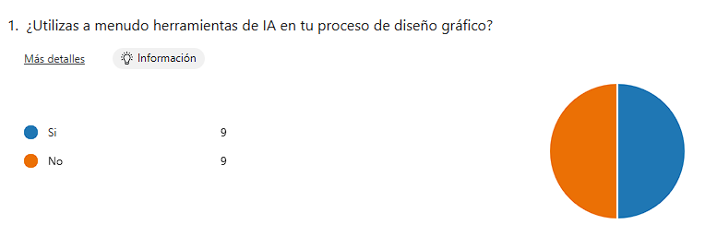
Nota: Gráfico donde se detalla el uso de Inteligencia artificial en el proceso creativo (Freire I. ,2024)

Tabla 4 Softwares y herramientas
Variable | Número de encuestados | Porcentaje
Sin respuesta | 8 | 45%
Chat GPT | 5 | 40%
Otras herramientas | 5 | 15%
Total | 18 | 100%
Nota: (Freire I. ,2024)

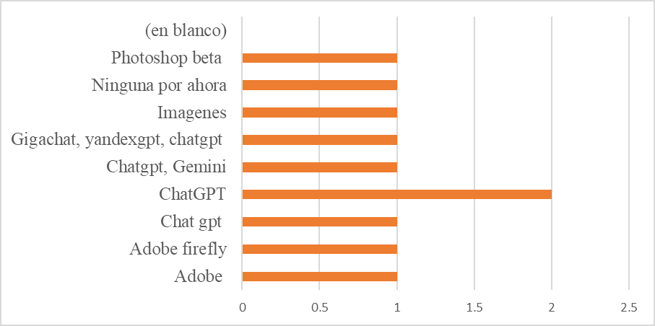
Figura 3 Herramientas y softwares de mayor uso
Nota: Gráfico donde se detalla la herramienta con mayor uso entre estudiantes y profesionales (Freire I. ,2024)

Tabla 5 Experiencia general con la IA
Variable | Número de encuestados | Porcentaje
Positiva | 9 | 50%
Negativa | 1 | 5%
Neutral | 8 | 45%
Total | 18 | 100%
Nota: (Freire I. ,2024)

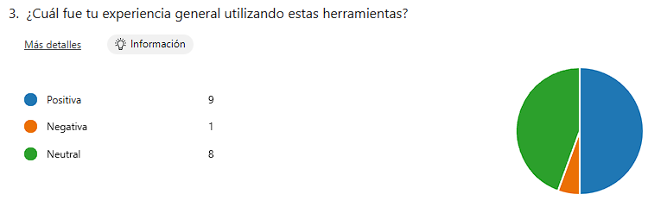
Figura 4 Sobre la experiencia general con la IA
Nota: Gráfico donde se detalla la experiencia del usuario en base al uso de la Inteligencia artificial (Freire I. ,2024)

Tabla 6 Inteligencia artificial en el proceso creativo
Variable | Número de encuestados | Porcentaje
Positivamente | 5 | 27%
Negativamente | 3 | 16%
No se nota cambios | 10 | 55%
Total | 18 | 100%
Nota: (Freire I. ,2024)

Figura 5 Como afecta la IA en el proceso creativo
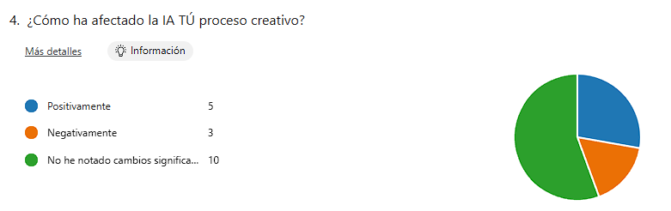
Nota: Gráfico donde se detalla de que manera afecta e influye la inteligencia artificial en el proceso creativo de los diseñadores tanto positiva como negativamente (Freire I. ,2024)

Tabla 7 Mejorar la eficiencia con IA
Variable | Número de encuestados | Porcentaje
Si | 11 | 61%
No | 1 | 5%
No estoy seguro | 6 | 33%
Total | 18 | 100%
Nota: (Freire I. ,2024)

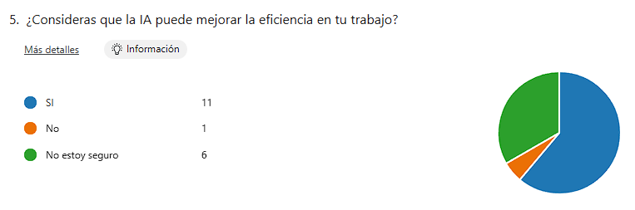
Figura 6 Sobre la eficiencia con IA

Nota: Gráfico donde se detalla las consideraciones y perspectivas de los usuarios a la hora de determinar si hay una mejora en la eficiencia de su trabajo al usar inteligencia artificial (Freire I. ,2024)

Tabla 8 Conocimiento sobre IA
Variable | Número de encuestados | Porcentaje
Si | 0 | 0%
No | 18 | 100%
Total | 18 | 100%
Nota: (Freire I. ,2024)

Figura 7 Sobre los conocimientos que se tiene de la IA
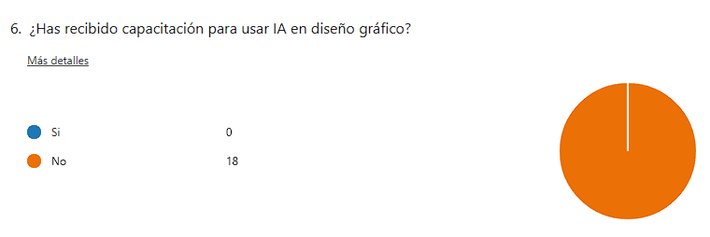
Nota: Gráfico donde se detalla si los estudiantes o profesionales del diseño han recibido previamente una capacitación sobre sus conocimientos adquiridos sobre la inteligencia artificial (Freire I. ,2024)

Tabla 9 Nivel de Conocimiento sobre IA
Variable | Número de encuestados | Porcentaje
Ninguno | 9 | 50%
Básico | 6 | 33%
Intermedio | 3 | 16%
Avanzado | 0 | 0%
Total | 18 | 100%
Nota: (Freire I. ,2024)

Figura 8 Sobre el nivel de conocimientos de la IA
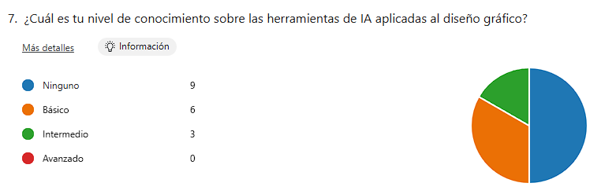
Nota: Gráfico donde se detalla y se mide el nivel de conocimiento que tienen los usuarios encuestados sobre las herramientas existentes basadas en inteligencia artificial, específicamente desarrolladas para el diseño gráfico (Freire I. ,2024)

Tabla 10 Impacto de la IA
Variable | Número de encuestados | Porcentaje
Muy alto | 2 | 11%
Alto | 6 | 33%
Medio | 3 | 16%
Bajo | 7 | 38%
Total | 18 | 100%
Nota: (Freire I. ,2024)

Figura 9 Sobre el impacto de la IA en el diseño
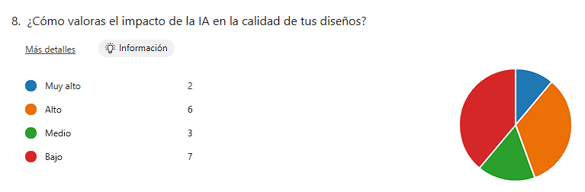
Nota: Gráfico donde se detalla la valoración y percepción que se tiene sobre el impacto del uso de la inteligencia artificial en la aplicación de diseño y proyectos y como afecta en la calidad de los mismos (Freire I. ,2024)

Tabla 11 Reemplazo del diseñador gráfico
Variable | Número de encuestados | Porcentaje
Si | 4 | 22%
No | 10 | 55%
Tal vez | 4 | 22%
Total | 18 | 100%
Nota: (Freire I. ,2024)

Figura 10 Sobre si la IA reemplazará al diseñador gráfico
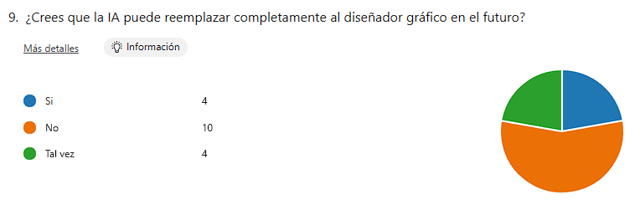
Nota: Gráfico donde se aprecia la percepción que tienen los encuestados sobre si la inteligencia artificial será el reemplazo de la profesión de diseñador gráfico en un futuro (Freire I. ,2024)

Tabla 12 Desafíos de la IA
Variable | Número de encuestados | Porcentaje
Herramientas costosas | 5 | 20%
Dificultad de uso | 4 | 16%
Falta de precisión | 6 | 24%
Limita la libertad creativa | 10 | 40%
Total | 18 | 100%
Nota: (Freire I. ,2024)

Figura 11 Sobre los desafíos al usa IA
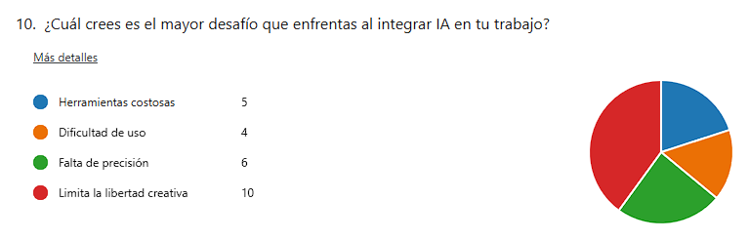
Nota: Gráfico donde se aprecia la percepción que tienen los encuestados sobre si la inteligencia artificial será el reemplazo de la profesión de diseñador gráfico en un futuro (Freire I. ,2024)

Tabla 13 Implicaciones éticas
Variable | Número de encuestados | Porcentaje
Si | 5 | 27%
No | 4 | 22%
No lo he considerado | 9 | 50%
Total | 18 | 100%
Nota: (Freire I. ,2024)

Figura 12 Sobre la ética por el uso de la IA
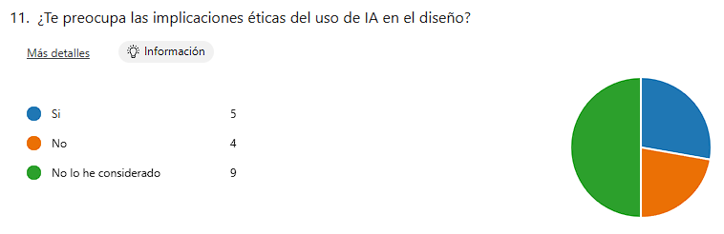
Nota: Gráfico donde se aprecia la importancia que se le da a las implicaciones éticas del uso de la inteligencia artificial en los trabajos y proyectos creativos (Freire I. ,2024)

Tabla 14 Automatización de la IA
Variable | Número de encuestados | Porcentaje
0-25% | 6 | 33%
25-50% | 8 | 44%
50-75% | 2 | 11%
75-100% | 2 | 11%
Total | 18 | 100%
Nota: (Freire I. ,2024)

Figura 13 Sobre la automatización por el uso de la IA
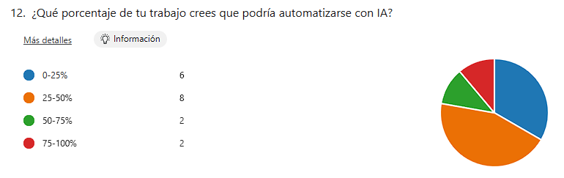
Nota: Gráfico donde se detalla el porcentaje que se cree se puede automatizar durante el proceso creativo y desarrollo de proyectos mediante el uso de inteligencia artificial según los usuarios encuestados (Freire I. ,2024)

Análisis e interpretación de resultados
El análisis de los resultados obtenidos a partir de las encuestas refleja una diversidad de opiniones respecto al uso de la inteligencia artificial en el diseño gráfico.
Algunos puntos a tener en cuenta como resultado de este análisis interpretándolo de manera global son:
1. La mitad de los encuestados utiliza herramientas de IA en su proceso de diseño gráfico, este dato resulta alentador ya que refleja una adopción creciente de tecnologías avanzadas en el campo creativo, sin embargo, también implica que todavía existe un margen considerable de personas que no hacen uso de la IA en sus flujos de trabajo, representando así una oportunidad para fomentar su integración a través del chatbot "Champi".
2. ChatGPT destaca como la herramienta de IA más utilizada por los encuestados, lo que refleja una tendencia hacia el uso de IA conversacional y generativa para facilitar tareas relacionadas con la generación de contenido y resolución de problemas.
3. La mitad de los encuestados afirmó haber tenido una experiencia positiva al usar IA en el diseño gráfico esto indica que la IA cuando se integra de manera efectiva, puede mejorar el proceso de trabajo de los diseñadores, por otro lado, la otra mitad muestra una experiencia contraria, lo que podría estar relacionado con la falta de conocimiento o capacitación.
4. A pesar del uso de la IA, un 55% de los encuestados no ha notado un impacto significativo en su proceso creativo, esto sugiere que, si bien las herramientas de IA están presentes, su influencia directa en la creatividad puede ser limitada o no resulta lo suficientemente explotada por los diseñadores.
5. Un porcentaje considerable de encuestados cree que la IA puede mejorar la eficiencia de su trabajo, lo que refuerza la idea de que estas tecnologías pueden ser valiosas para automatizar tareas repetitivas y optimizar tiempos en el proceso de diseño.
6. Ninguno de los encuestados ha recibido capacitación formal sobre el uso de IA en el diseño gráfico, la falta de formación puede ser una barrera para la adopción efectiva de estas tecnologías y por ende la importancia de incluir en el proceso educativo una capacitación, charla o información sobre estas nuevas tendencias que afectan también al área del diseño gráfico.
7. La mayoría de los encuestados no cree que la IA vaya a reemplazar al diseñador gráfico, lo que sugiere que los diseñadores ven la inteligencia artificial como una herramienta complementaria, no como una amenaza a su rol creativo.

Síntesis del capítulo
El Capítulo II se ha enfocado en el diagnóstico del entorno investigativo, estableciendo una metodología clara que vincula los principios metodológicos con los procedimientos utilizados para obtener datos precisos. Se destacan las herramientas como encuestas a estudiantes de diseño gráfico, profesionales y entrevistas a entendidos en el tema, con esto se busca explorar la interacción y percepción del uso de la inteligencia artificial en este campo. Además, se detallan los tipos de investigación, concluyendo que la investigación experimental es la más adecuada para evaluar los efectos de la IA en el proceso creativo y de producción.

Capítulo III: Propuesta

Descripción de la propuesta
"Champi" es un chatbot interactivo inspirado en la imagen de una llama caricaturizada que refleja los colores del instituto, la finalidad de Champi es actuar como un asistente virtual para ayudar a estudiantes y diseñadores a seleccionar herramientas de inteligencia artificial útiles y accesibles. El chatbot, a través de una interfaz amigable y accesible, sugiere herramientas basadas en las necesidades específicas del usuario, priorizando las opciones gratuitas para asegurar la inclusión de todos los estudiantes.

Expectativas o Resultados Esperados
Al ser un chatbot con un enfoque en herramientas gratuitas, Champi ayudará a los estudiantes con recursos limitados a acceder a tecnologías avanzadas sin barreras económicas. Se espera que esto mejore la accesibilidad a herramientas de IA, promoviendo una inclusión mayor en el uso de estas tecnologías.
Champi no solo recomendará herramientas, sino que mostrará opciones en función de las necesidades específicas del usuario (temas específicos), este nivel de personalización mejorará la experiencia de los usuarios, haciéndolos sentir apoyados en su proceso creativo.
Con el personaje carismático de la llama "Champi" como imagen del instituto, se espera que el chatbot también funcione como una herramienta de visibilidad y branding para la institución, generando un impacto positivo en la comunidad de diseño.

Metodología de diseño
Para el desarrollo de producto final, la Metodología de Diseño propuesta por Bruce Archer es la opción más adecuada ya que Archer propone una metodología que se caracteriza por su enfoque estructurado y sistemático en la resolución de problemas, lo que es ideal para el desarrollo de productos tecnológicos como el chatbot en este caso.

Enfoque de Resolución de Problemas
Archer divide el proceso de diseño en etapas claras: análisis, síntesis y evaluación. Esto se adapta bien a la propuesta del chatbot, ya que primero se debe analizar el problema (la falta de conocimiento sobre herramientas de IA en el diseño gráfico), luego sintetizar soluciones (desarrollo del chatbot y la recomendación de herramientas) y finalmente evaluar (medir el impacto en los usuarios y mejorar).

Proceso Iterativo
Archer plantea un proceso iterativo donde cada etapa puede revisarse y ajustarse según los resultados obtenidos esto es crucial para el desarrollo de un producto tecnológico, ya que permite ir ajustando el chatbot según la retroalimentación y los resultados de la investigación.

Aplicación Práctica y Funcional
La metodología de Archer es conocida por su aplicación en proyectos de diseño industrial y tecnológicos, lo que la hace ideal para la creación de un software como el chatbot, la propuesta del chatbot requiere un enfoque técnico y funcional, lo cual se alinea con el enfoque de diseño estructurado de Archer.

Proceso de diseño
Dado que "Champi" tiene un enfoque tecnológico y funcional y la Metodología de Diseño de Bruce Archer es la más adecuada, el proceso de diseño de la propuesta constaría de tres fases clave: análisis, síntesis, y evaluación, cada una vital para el éxito del chatbot.:

Análisis
Identificar las necesidades de los usuarios (estudiantes y diseñadores) mediante distintos instrumentos y técnicas investigativas, esto incluirá definir qué tipos de herramientas de IA son más útiles para el diseño gráfico y qué funcionalidades son necesarias en "Champi".
Siendo más específicos se llevará a cabo un análisis mediante:
Encuestas. Estas técnicas permitirán obtener una visión clara de cómo los usuarios utilizan la IA en su proceso creativo, qué dificultades enfrentan y qué tipo de herramientas prefieren. Preguntas como "¿Qué software o herramientas son las que más utilizas?" o “¿Consideras que la IA puede mejorar la eficiencia en tu trabajo?" ayudarán a recopilar datos útiles para definir las funcionalidades del chatbot.
Análisis de Herramientas Disponibles. Se evaluarán las herramientas de IA más populares y accesibles para el diseño gráfico, especialmente aquellas gratuitas o de bajo costo, ya que "Champi" busca priorizar herramientas accesibles. Esto incluye desde servicios de diseño automatizado hasta páginas con herramientas de optimización de imágenes y colores, como Adobe Sensei, Canva, o Runway ML.

Definición del Perfil del Usuario. Durante el análisis, se debe definir el perfil del usuario objetivo de "Champi". ¿Cuál es el nivel de conocimiento sobre las herramientas de IA aplicadas al diseño gráfico? ¿Qué porcentaje de tu trabajo crees que podría automatizarse con IA? Este análisis permitirá adaptar las sugerencias de "Champi" a diferentes tipos de usuarios, como estudiantes novatos o diseñadores profesionales con mayor experiencia.

Síntesis
Desarrollar el chatbot, integrando las herramientas y opciones sugeridas según las necesidades detectadas, esto incluye una interfaz intuitiva y una experiencia fluida.
Experiencia de Usuario. Se trabajará en diseñar una interfaz sencilla y accesible dentro de WhatsApp, la interfaz debe ser intuitiva y permitir que el usuario interactúe fácilmente con el chatbot para solicitar recomendaciones de herramientas de IA según sus necesidades.
El diseño de la experiencia de usuario se enfocará en ofrecer respuestas rápidas, claras y relevantes, haciendo que "Champi" sea lo más amigable y efectivo posible.
Desarrollo de las Recomendaciones. Utilizando los datos recopilados en la fase de análisis, se desarrollará un listado de recomendaciones que sugiera las mejores herramientas de IA para cada situación.
Personalización de Sugerencias. Se integrará un apartado de consultas basado en IA que permitirá a "Champi" ofrecer recomendaciones más ajustadas al perfil del usuario.

Evaluación
Probar el chatbot mediante la validación de expertos diseñadores para recibir retroalimentación y aplicarlas a su funcionalidad y experiencia de usuario.
Tal como se sugiere en la metodología de Archer, es una fase continua donde se validan las soluciones propuestas y se ajustan según los resultados obtenidos, por lo que se tomarán en cuenta los siguientes puntos a la hora de realizar a “Champi”.
Pruebas con expertos. Una vez desarrollado el chatbot, se realizará como prueba piloto del chatbot la validación con expertos en el tema para evaluar su funcionalidad, facilidad de uso.
Retroalimentación y Ajustes. Basado en las pruebas, se ajustarán las funcionalidades de "Champi" para mejorar su rendimiento y experiencia de usuario. Si se identifican áreas donde el chatbot no está cumpliendo con las expectativas (por ejemplo, si la interfaz es confusa), se realizarán los cambios necesarios.
Monitoreo Continuo. Después del lanzamiento, se implementará un sistema de monitoreo continuo que permita realizar ajustes y mejoras a medida que más usuarios interactúan con "Champi", esto garantiza que el chatbot se mantenga actualizado con nuevas herramientas de IA y las necesidades cambiantes de los usuarios.
Observación:
Al utilizar la Metodología de Diseño de Bruce Archer, se pudo estructurar el desarrollo de "Champi" de manera precisa y sistemática, lo que permitió avanzar de manera lógica y controlada.

Viabilidad
La viabilidad del proyecto se fundamenta en su capacidad para ofrecer soluciones accesibles, inclusivas y sostenibles, desde una perspectiva económica, social, ambiental, tecnológica y educativa.

Viabilidad Económica
El desarrollo de "Champi" es económicamente viable debido a que estará alojado en una plataforma ampliamente accesible y gratuita como WhatsApp, lo que evita la necesidad de costos adicionales en el desarrollo de aplicaciones o sistemas propios. Utilizando herramientas gratuitas de inteligencia artificial disponibles en línea y priorizando opciones de código abierto, se reduce significativamente el gasto en licencias de software.
Además, al enfocarse en ofrecer principalmente herramientas de IA gratuitas, los usuarios (estudiantes, diseñadores y freelancers) no necesitarán invertir en soluciones costosas por lo que esto creará un beneficio económico tanto para el usuario como para la institución.
El mantenimiento de "Champi" también es accesible, ya que WhatsApp es una plataforma con bajos costos de soporte.

Viabilidad Social
Desde un punto de vista social, "Champi" aporta un valor significativo al mejorar el acceso a la inteligencia artificial en el ámbito del diseño gráfico. Muchos estudiantes y diseñadores no tienen acceso a herramientas pagas o a conocimientos avanzados sobre IA, lo que crea una barrera en su desarrollo profesional, el chatbot promueve la inclusión digital, permitiendo que cualquier usuario accedan a la tecnología de forma gratuita.

Viabilidad Ambiental
Desde una perspectiva ambiental, "Champi" también es viable, ya que no requiere la creación de nuevos dispositivos físicos ni la implementación de infraestructura adicional que impacte el medio ambiente, al estar alojado en un servicio en la nube (WhatsApp) se minimizan los recursos físicos necesarios para su funcionamiento, además el uso de herramientas de IA digitales evita la dependencia de recursos físicos tradicionales utilizados en el diseño gráfico, como papel, tinta y otros materiales, contribuyendo a una reducción en el consumo de recursos.

Viabilidad Tecnológica
El uso de WhatsApp como plataforma alojada garantiza la viabilidad tecnológica, dado que es una herramienta estable y ampliamente usada, la integración de tecnologías de inteligencia artificial mediante APIs o servicios de terceros facilita la implementación de las recomendaciones de IA sin la necesidad de construir un sistema desde cero.
Además, el mantenimiento técnico es sencillo y escalable, asegurando que "Champi" pueda seguir evolucionando conforme se desarrollen nuevas funciones de IA.

Viabilidad Educativa
"Champi" apoyaría directamente la misión educativa de las instituciones al ofrecer una herramienta didáctica y accesible para estudiantes, el chatbot facilita el aprendizaje autónomo de los estudiantes, brindándoles acceso a las mejores herramientas de IA disponibles sin necesidad de una guía constante donde los usuarios puedan potenciar su crecimiento académico y profesional.

Impacto
El proyecto del chatbot "Champi" genera un impacto significativo en diferentes áreas relacionadas con el diseño gráfico y la integración de inteligencia artificial (IA) en procesos creativos, el impacto se puede medir tanto en términos de accesibilidad tecnológica, mejora de habilidades creativas, adopción de IA en diseño, y desarrollo académico, con una apreciación estimada de “Medianamente Adecuada” (ver Anexo 6,7 y 8.) en el ámbito de la educación y el uso profesional de IA en diseño gráfico.
"Champi" tiene una apreciación general calificada de “Adecuada” (ver Anexo 9.) por parte de los expertos, ya que facilita el acceso de estudiantes a herramientas de IA que de otra manera podrían ser difíciles de identificar o usar, al proporcionar recomendaciones personalizadas según las necesidades y niveles de experiencia de los estudiantes, el chatbot fomenta el aprendizaje autónomo y continuo, los estudiantes desarrollan una mayor comprensión de las capacidades de la IA en el diseño gráfico y, al mismo tiempo, mejoran sus habilidades al integrar nuevas herramientas en su proceso creativo.

Validación de expertos
La propuesta realizada fue enviada a los expertos en educación y diseño para su validación, los 3 expertos hicieron su análisis bajo una rúbrica/modelo (ver Anexo 5.) donde evaluaron:
- Estructura general de la Propuesta.
- Marco teórico y antecedentes que sustenta la propuesta general.
- Pertinencia del marco legal considerado.
- Coherencia de los componentes de la Propuesta con la información del diagnóstico del fenómeno en estudio.
- Coherencia de los componentes de la Propuesta con los objetivos de la investigación.
- Detalle del plan de acción para la implementación de la propuesta.
- Viabilidad de la implementación de la Propuesta.

Obteniendo resultados favorables y muy bien recibidos por expertos en el tema sobre la propuesta de crear un chatbot para estudiantes y profesionales (ver en tema anterior Impacto.)
Tomando en cuenta estos resultados, se procedió con la realización del producto final dirigida a estudiantes y profesionales.

Propuesta


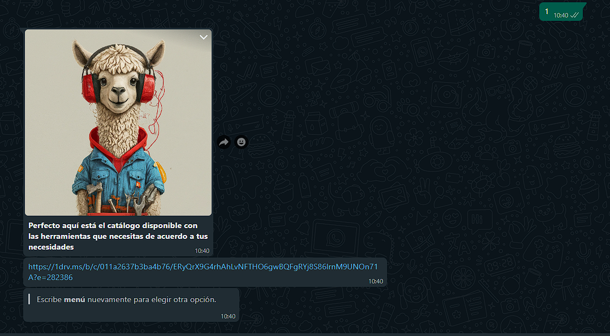
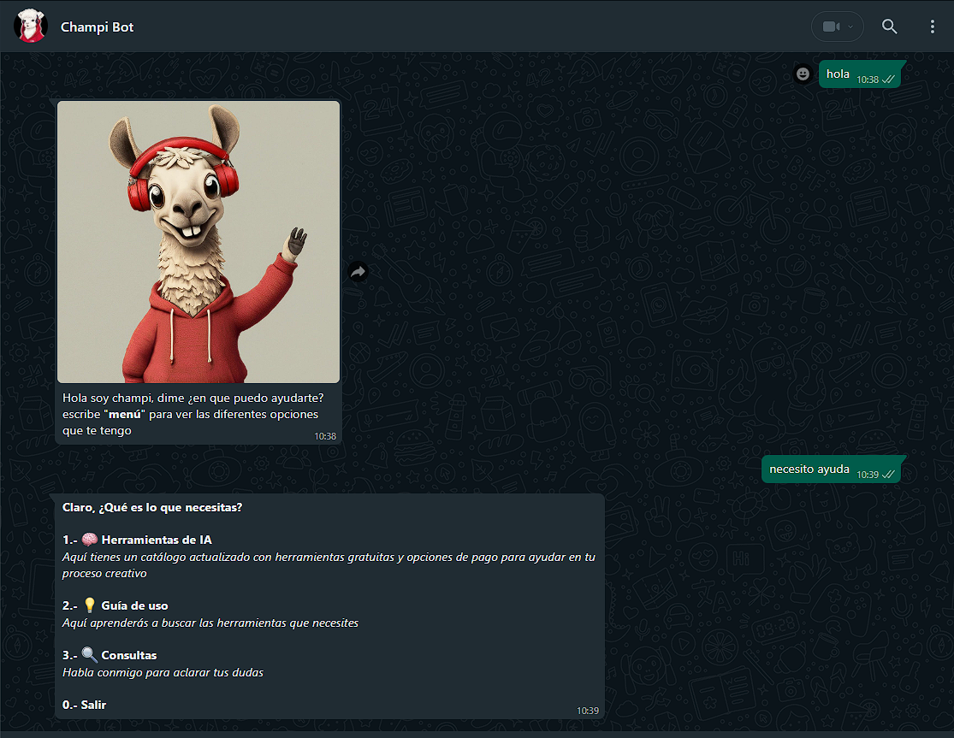
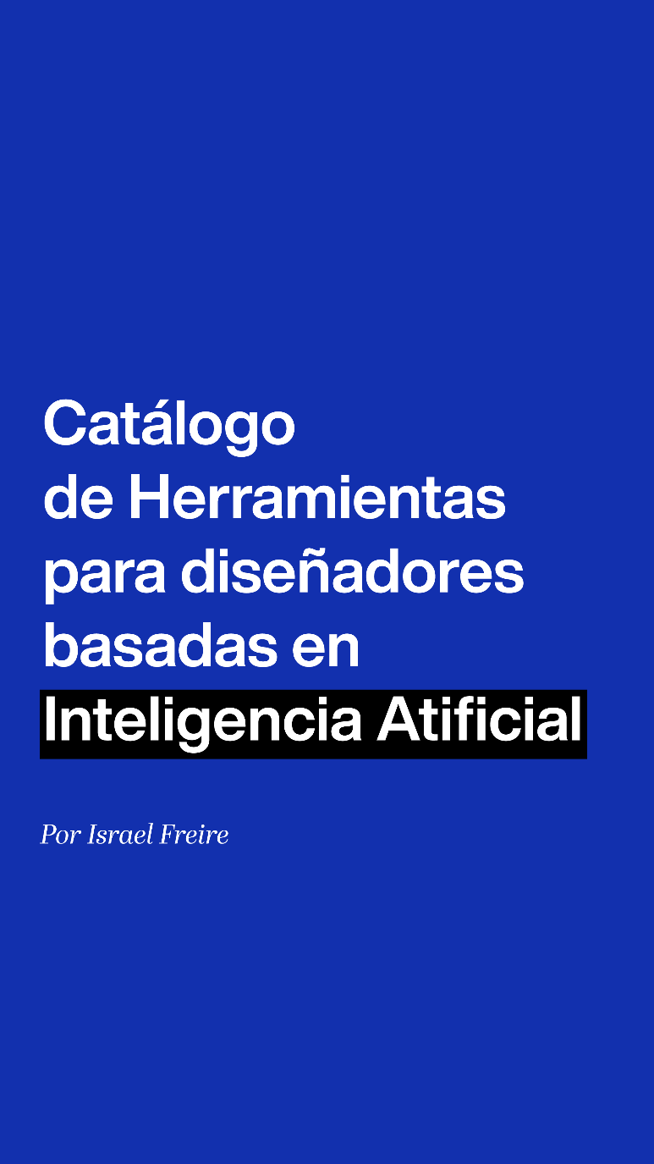
Catálogo online con herramientas de inteligencia Artificial

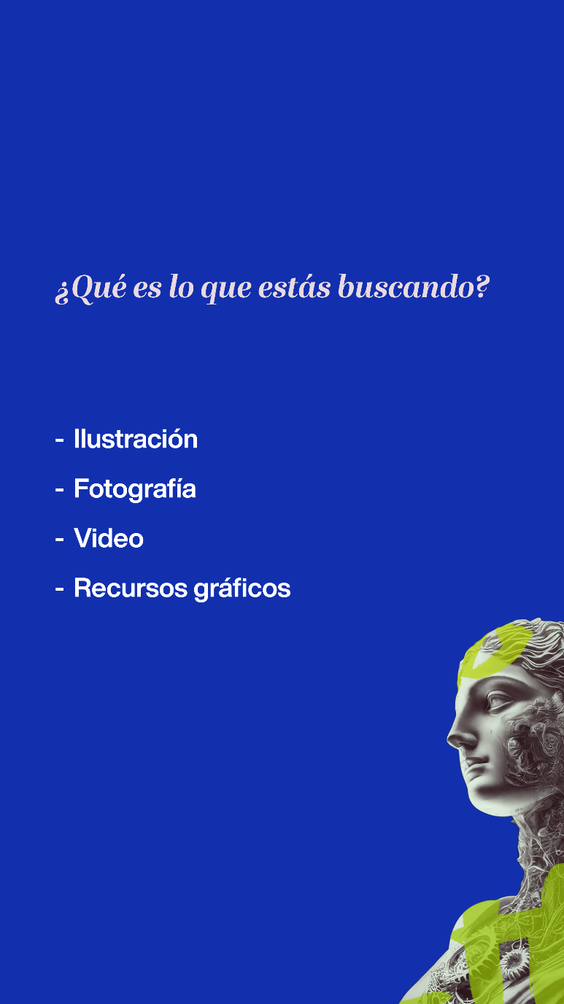

Parte del diseño del catálogo
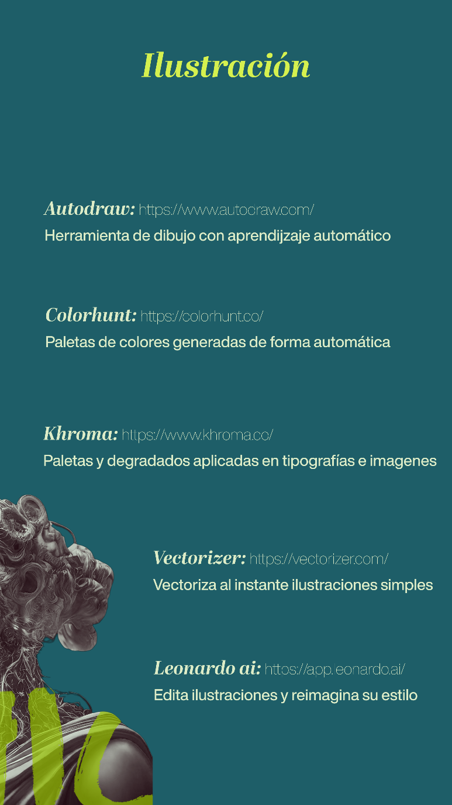
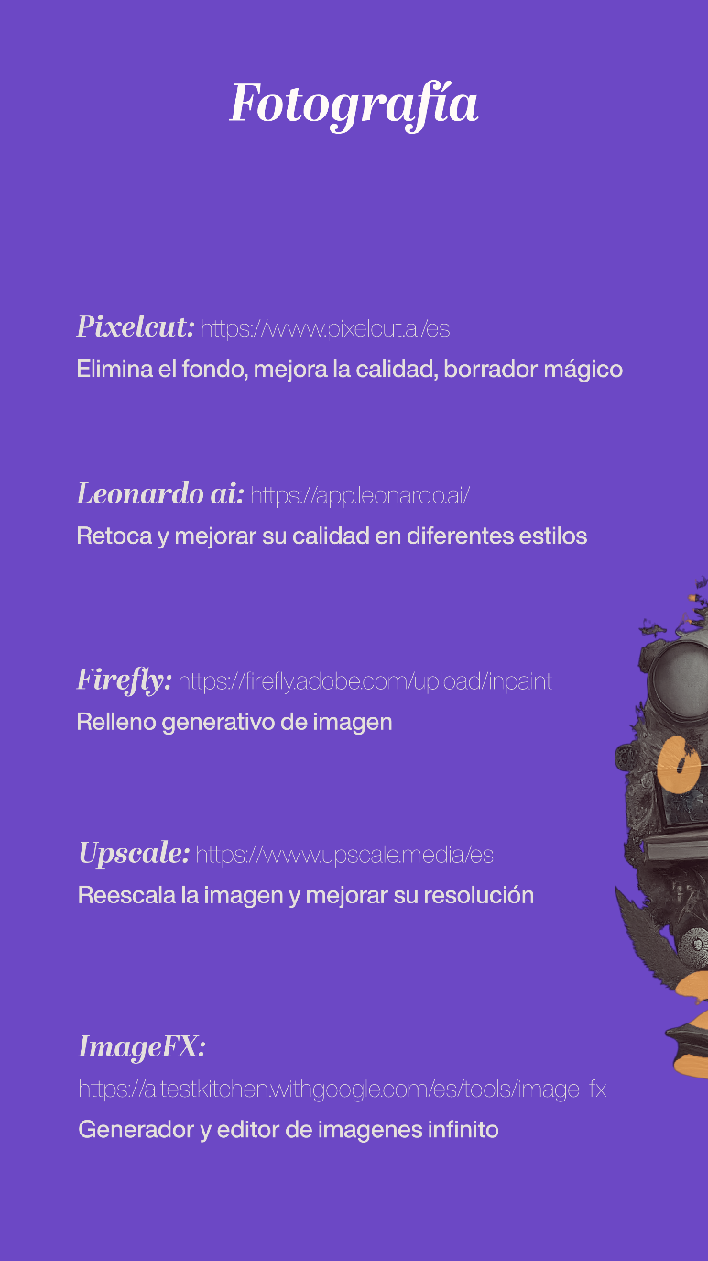

Parte del diseño del catálogo
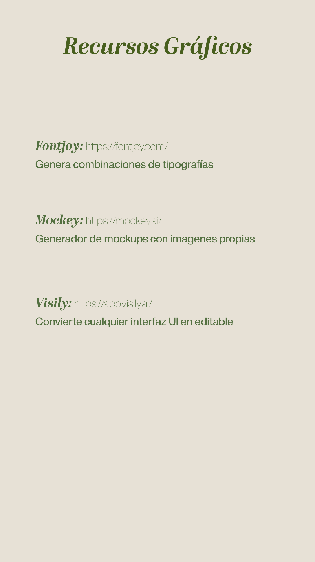
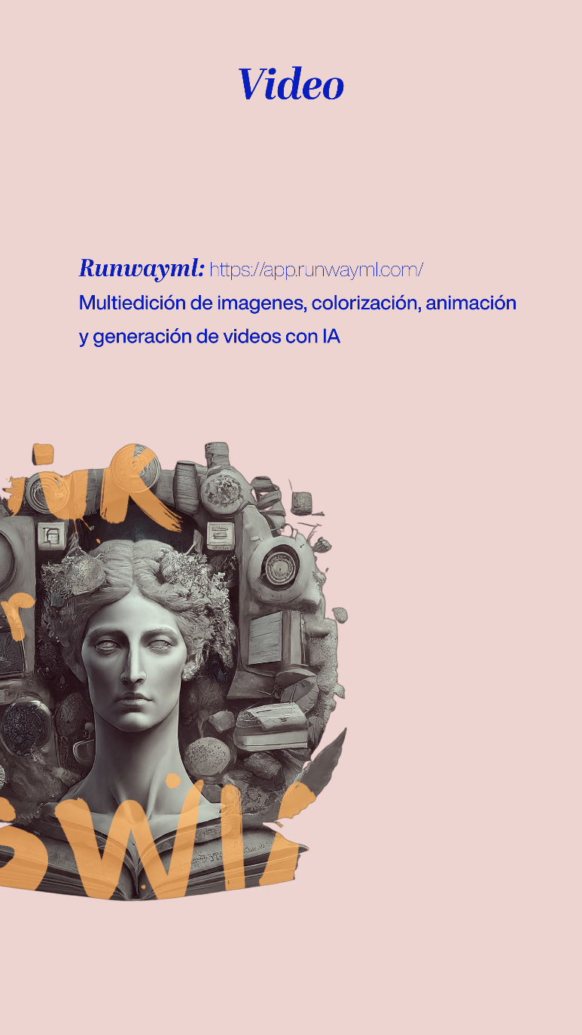


Demostración del chatbot desde un dispositivo móvil


Demostración del chatbot desde ordenador o PC

Síntesis del capítulo
La propuesta del proyecto ha consistido en el desarrollo de un chatbot llamado "Champi", diseñado como un asistente virtual accesible a través de WhatsApp, que sugiere herramientas de inteligencia artificial (IA) útiles para optimizar los procesos de diseño gráfico, este chatbot tiene como objetivo apoyar a estudiantes y profesionales del diseño, proporcionando recomendaciones de herramientas de IA gratuitas y accesibles, facilitando la integración de la tecnología en sus flujos de trabajo.

Conclusiones
A lo largo de la investigación, se identificó que la inteligencia artificial (IA) está transformando el campo del diseño gráfico tanto a nivel global como en Ecuador, la IA ha facilitado la automatización de tareas repetitivas, optimizado flujos de trabajo y potenciado la creatividad de los diseñadores. Las herramientas de IA más relevantes en el ámbito del diseño incluyen generadores automáticos de contenido, herramientas de optimización de imágenes y plataformas que ayudan en la creación de tipografías y elementos visuales, las tendencias muestran un crecimiento constante en la adopción de IA, siendo cada vez más accesible y utilizada por profesionales y estudiantes.
Se logró identificar un conjunto de herramientas clave que los diseñadores gráficos pueden integrar fácilmente en su trabajo, que proporcionan soluciones prácticas para la automatización de tareas como la edición de imágenes, creación de diseños y vectores, estas herramientas no solo son accesibles, sino que también permiten a los diseñadores explorar nuevas fronteras creativas y mejorar su productividad.
La implementación del chatbot "Champi" se presenta como una solución innovadora para facilitar el acceso a herramientas de IA en el diseño gráfico. Este chatbot, al estar alojado en WhatsApp, brinda una plataforma accesible y gratuita que ayuda a estudiantes y profesionales a descubrir y utilizar herramientas adecuadas a sus necesidades, promoviendo el uso de tecnologías avanzadas entre diseñadores de todos los niveles, contribuyendo a la democratización del acceso a la IA en el campo del diseño gráfico.

Recomendaciones
Para asegurar la efectividad del chatbot en la comunidad de diseñadores y estudiantes, se recomienda una promoción amplia, esto puede ser mediante tutoriales que muestren cómo integrar las herramientas recomendadas por "Champi" en sus proyectos de manera eficiente.
Es esencial que el catálogo de herramientas de inteligencia artificial que ofrece "Champi" sea revisado y actualizado regularmente, dado que el campo de la IA evoluciona rápidamente, se recomienda mantener un monitoreo que identifique nuevas herramientas y tendencias, asegurando que el chatbot siempre ofrezca las soluciones más relevantes y actuales.
Aunque el chatbot está diseñado inicialmente para estudiantes y diseñadores gráficos, se recomienda considerar la expansión del público objetivo a otros sectores creativos o técnicos que también podrían beneficiarse del uso de IA, esto ampliaría el impacto de "Champi" y permitiría su adaptación a diversas necesidades creativas.

Referencias
Adobe. (14 de mayo de 2014). La historia detrás de Adobe Illustrator (Parte 1 de 3) | Adobe Creative Cloud. Obtenido de https://www.youtube.com/watch?v=1gaCKT_Ncdk
Adobe. (s.f.). IA generativa, Adobe Sensei. Obtenido de https://www.adobe.com/es/sensei/generative-ai.html?msockid=1094ff6ba42166e32ed1ec45a58e6772
Adobe. (s.f.). IA para profesionales del diseño gráfico. Obtenido de https://www.adobe.com/mx/products/firefly/discover/ai-for-graphic-designers.html?msockid=1094ff6ba42166e32ed1ec45a58e6772
Arvizu, U. (07 de Julio de 2024). Figma e IA: ¿Qué es lo que realmente buscamos? Obtenido de https://iterativethinking.substack.com/p/figma-y-ia-que-es-lo-que-realmente
Asamblea Nacional del Ecuador. (1998). Ley N 83 - Ley de Propiedad Intelectual. Texto codificado. Obtenido de https://leap.unep.org/en/countries/ec/national-legislation/ley-n-83-ley-de-propiedad-intelectual-texto-codificado#:~:text=La%20presente%20Codificaci%20n%20de%20la%20Ley%20de,y%20los%20convenios%20internacionales%20vigentes%20en%20el%20Ecuador.
Asamblea Nacional del Ecuador. (12 de Febrero de 2015). Ley Orgánica de Telecomunicaciones. Obtenido de https://www.gob.ec/regulaciones/ley-organica-telecomunicaciones
Asamblea Nacional del Ecuador. (01 de Diciembre de 2016). Código Orgánico de la Economía Social de los Conocimientos, Creatividad e Innovación. Obtenido de https://www.gob.ec/regulaciones/codigo-organico-economia-social-conocimientos-creatividad-innovacion
Awardee, T. (02 de Octubre de 2020). Newell sobre el reconocimiento por primera vez de la computadora como modelo de mente. Obtenido de https://www.youtube.com/watch?v=vpfAOBbtGTo
Baltazar, L. (30 de Marzo de 2022). Crehana. Obtenido de https://www.crehana.com/blog/estilo-vida/que-es-cad/
Dot, R. (24 de Mayo de 2021). DEEP BLUE VS GARRY KASPAROV | La inteligencia artificial creada por IBM. Obtenido de https://www.youtube.com/watch?v=O4BOK3JDXEc
ICCSI. (s.f.). Iniciativa Ciudadana para el Control del Sistema de Inteligencia. Obtenido de https://iccsi.com.ar/conferencia-de-dartmouth-inteligencia-artificial/
Montes, P. (29 de Noviembre de 2023). Inteligencia artificial para potenciar la creatividad en tus diseños. Obtenido de https://es.venngage.com/blog/diseno-grafico-ia/
Rodríguez, R. (10 de Julio de 2021). AlexNet y clasificación de imágenes. Obtenido de https://lamaquinaoraculo.com/deep-learning/alexnet/
Unión Europea. (27 de Abril de 2016). Reglamento general de protección de datos. Obtenido de https://eur-lex.europa.eu/ES/legal-content/summary/general-data-protection-regulation-gdpr.html
Unión Europea. (17 de Abril de 2019). Directiva sobre los derechos de autor en el mercado único digital. Obtenido de https://eur-lex.europa.eu/legal-content/ES/TXT/?uri=CELEX:32019L0790
Valenzuela, C. G. (27 de Mayo de 2023). ¿Qué es el 'Deep Learning' y por qué se considera una revolución en la inteligencia artificial? Obtenido de https://computerhoy.com/tecnologia/deep-learning-considera-revolucion-ia-1241180

Anexos
Anexo 1
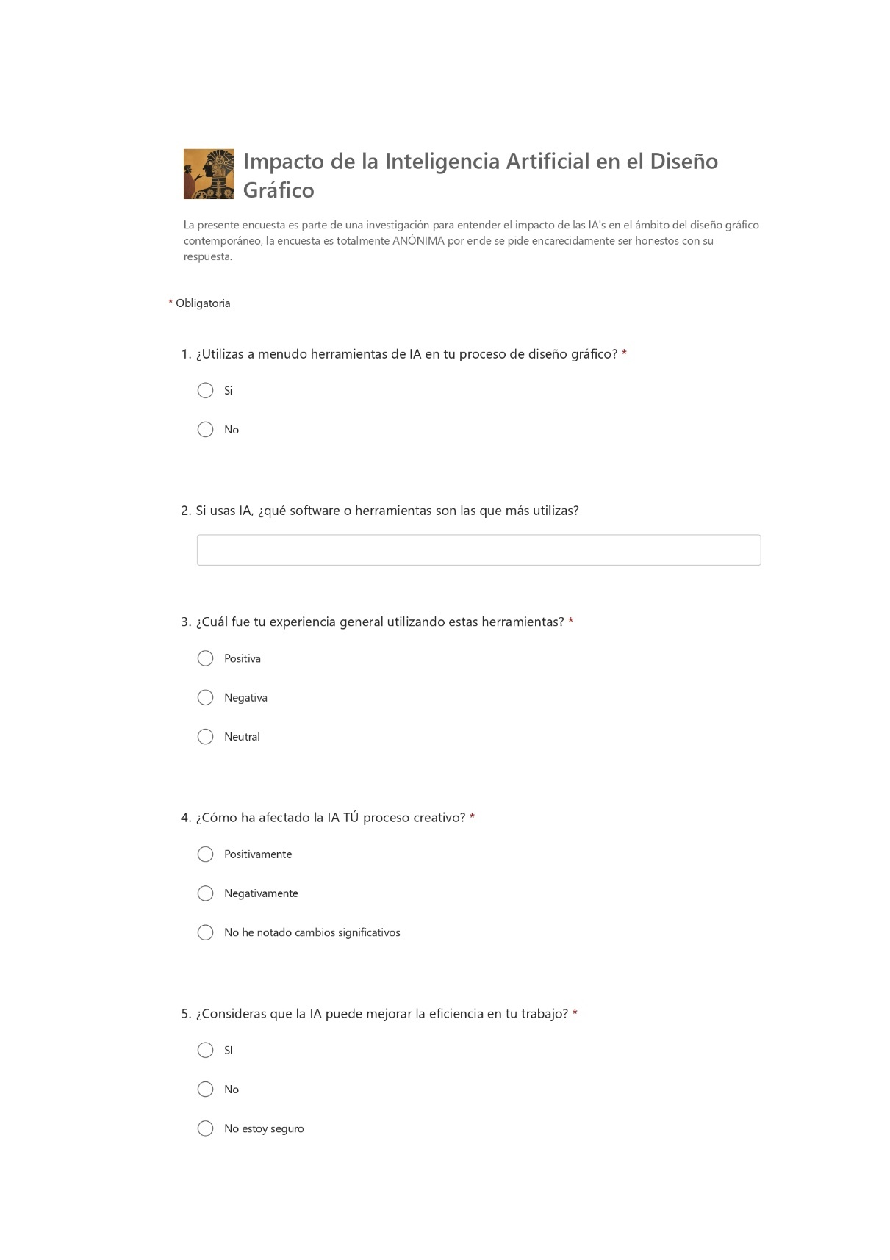
Modelo de encuesta

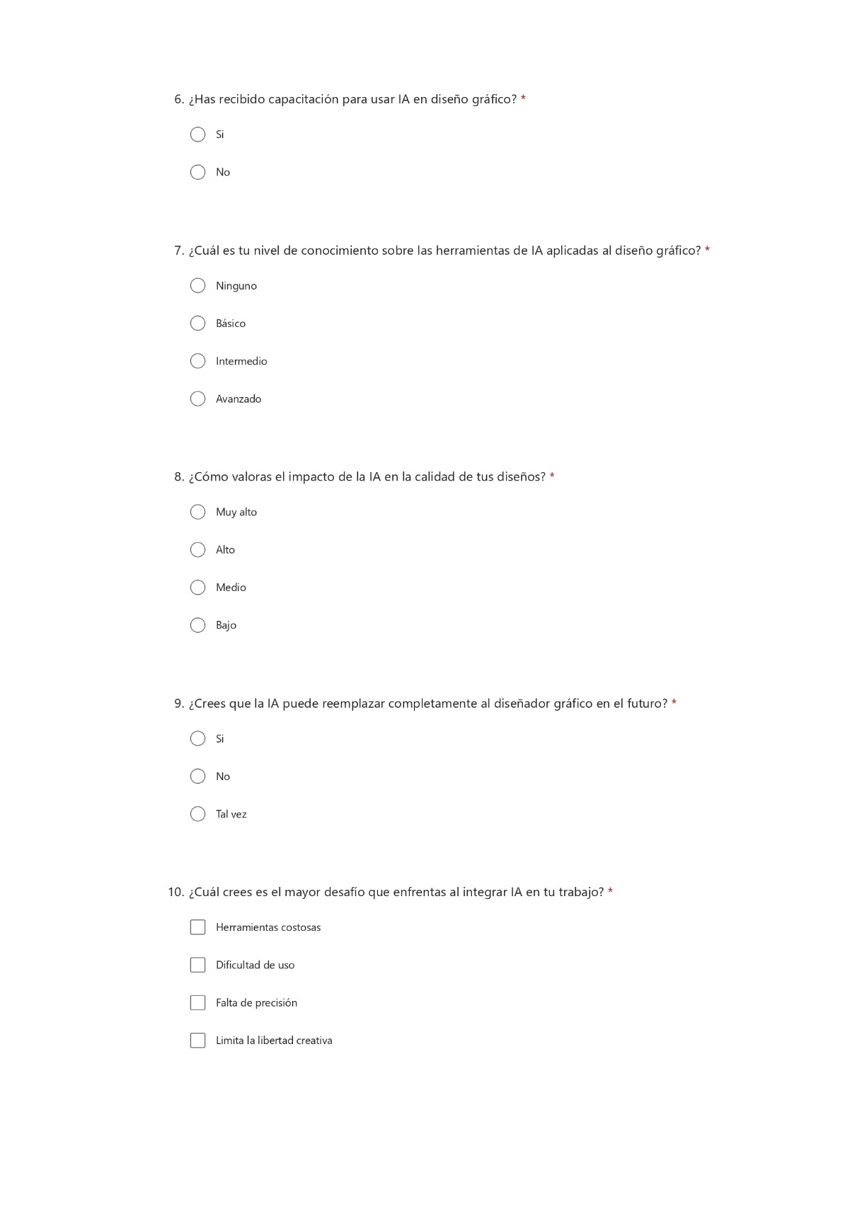


Anexo 2
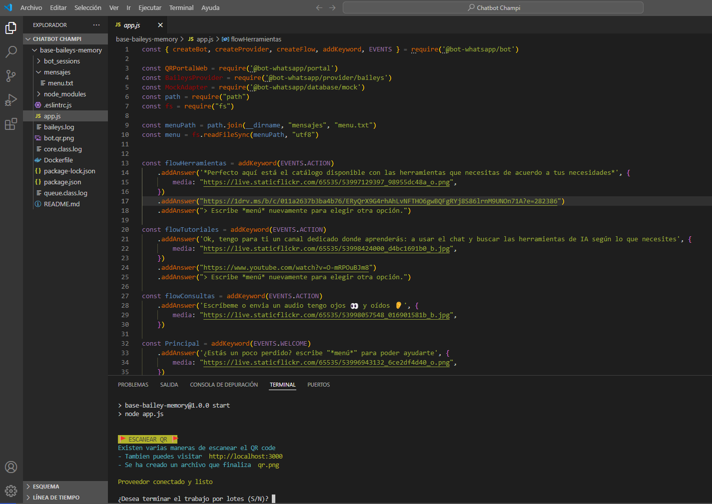
Código fuente del chatbot
Anexo 3
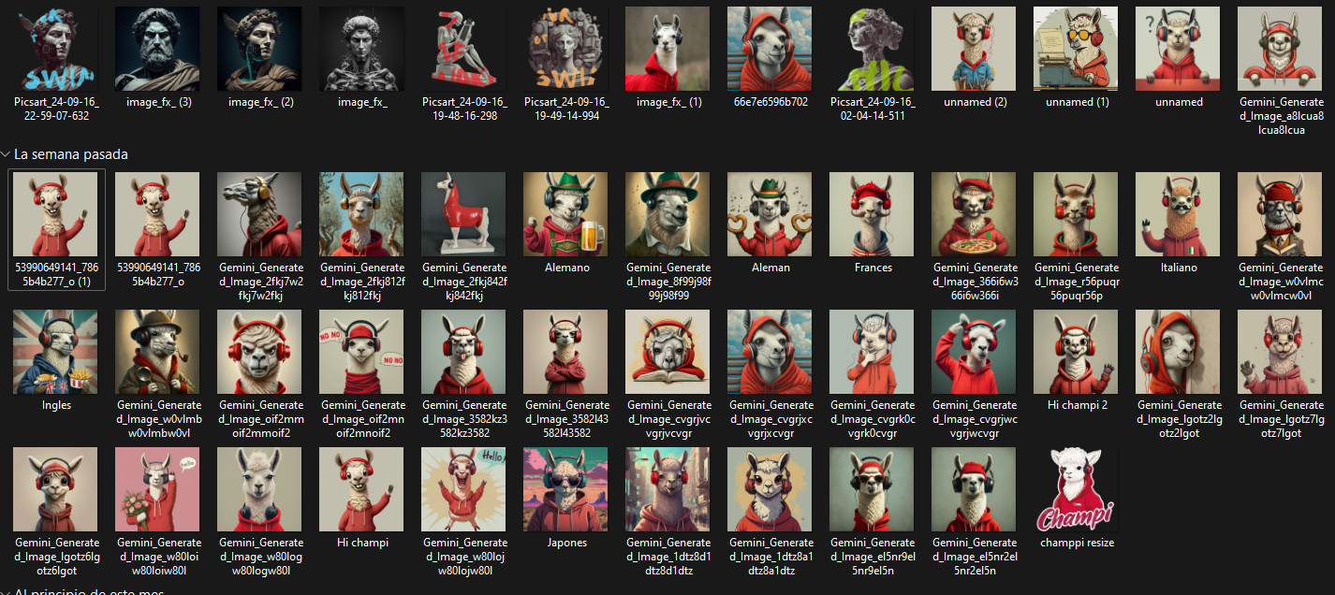
Imágenes de “Champi” generadas específicamente para el chatbot

Anexo 4
Diseño y maquetación del catálogo online
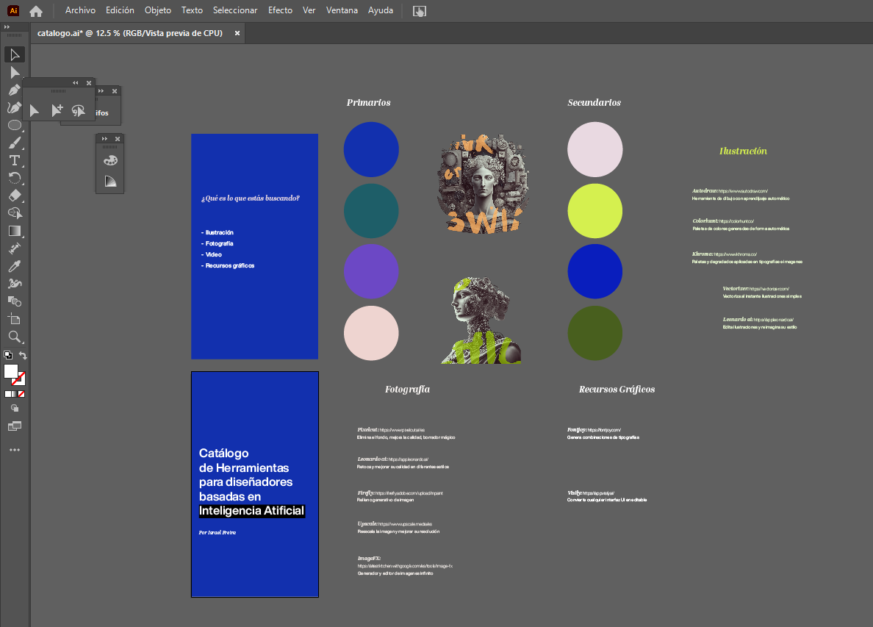

Anexo 5
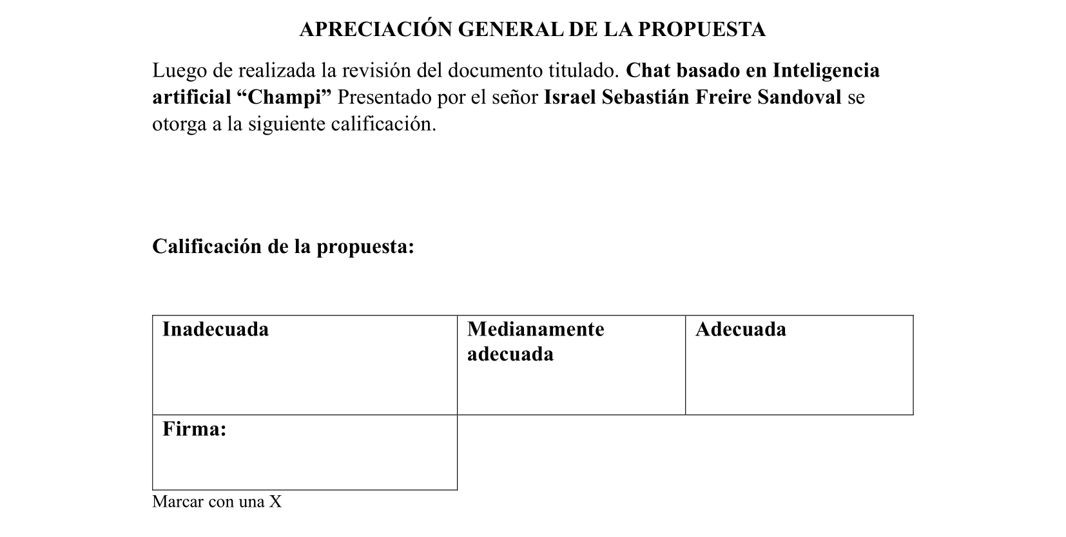
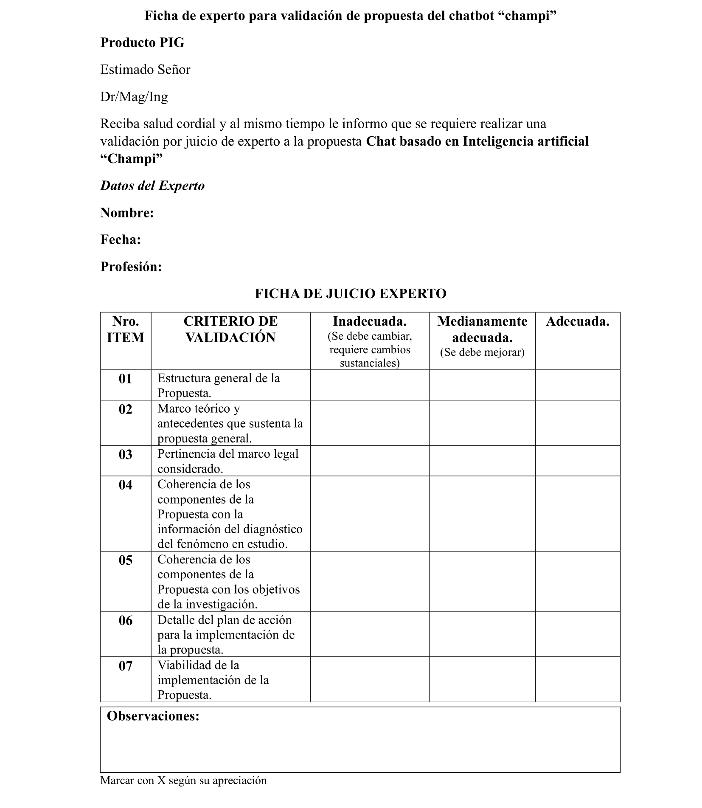
Rúbrica de evaluación de expertos

Anexo 6
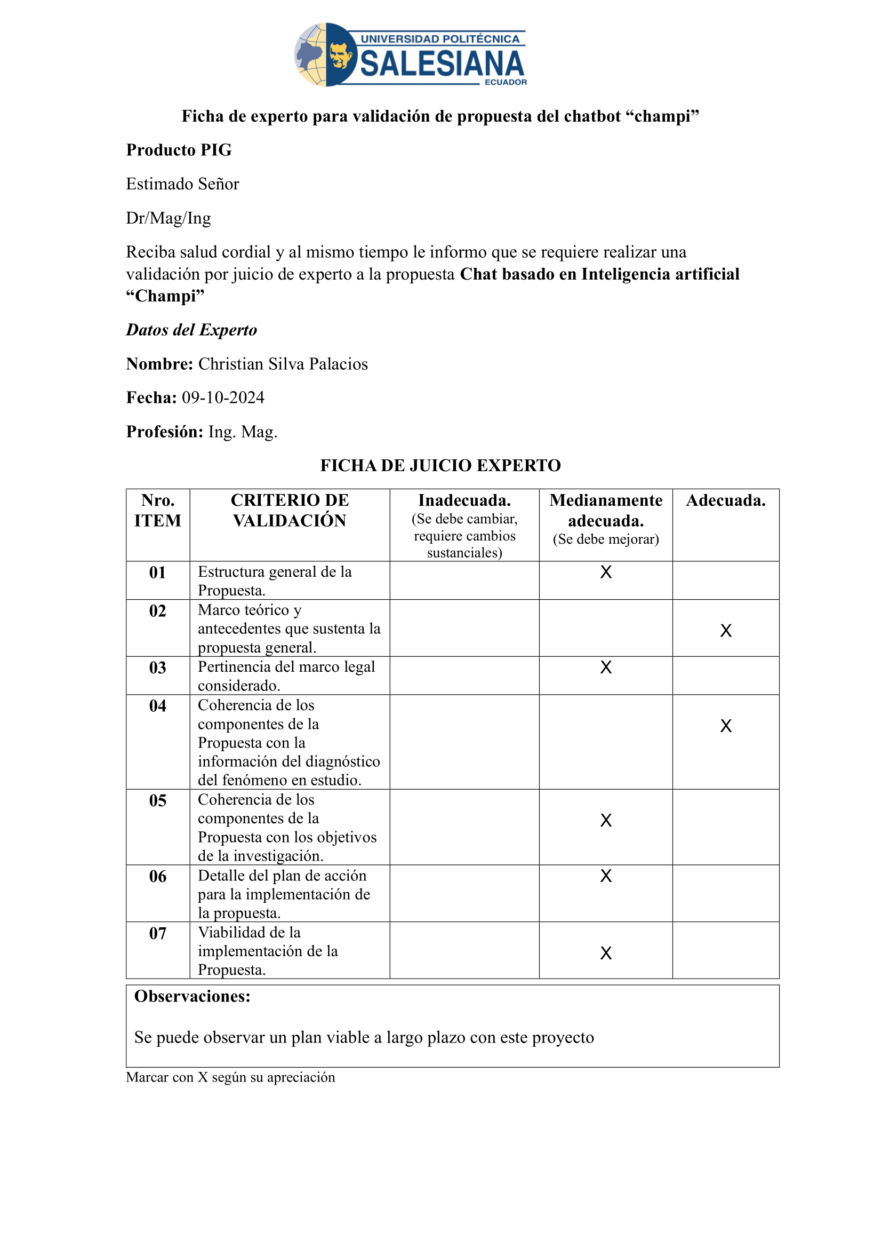
Calificación del experto 1

Anexo 7.
Calificación del experto 2
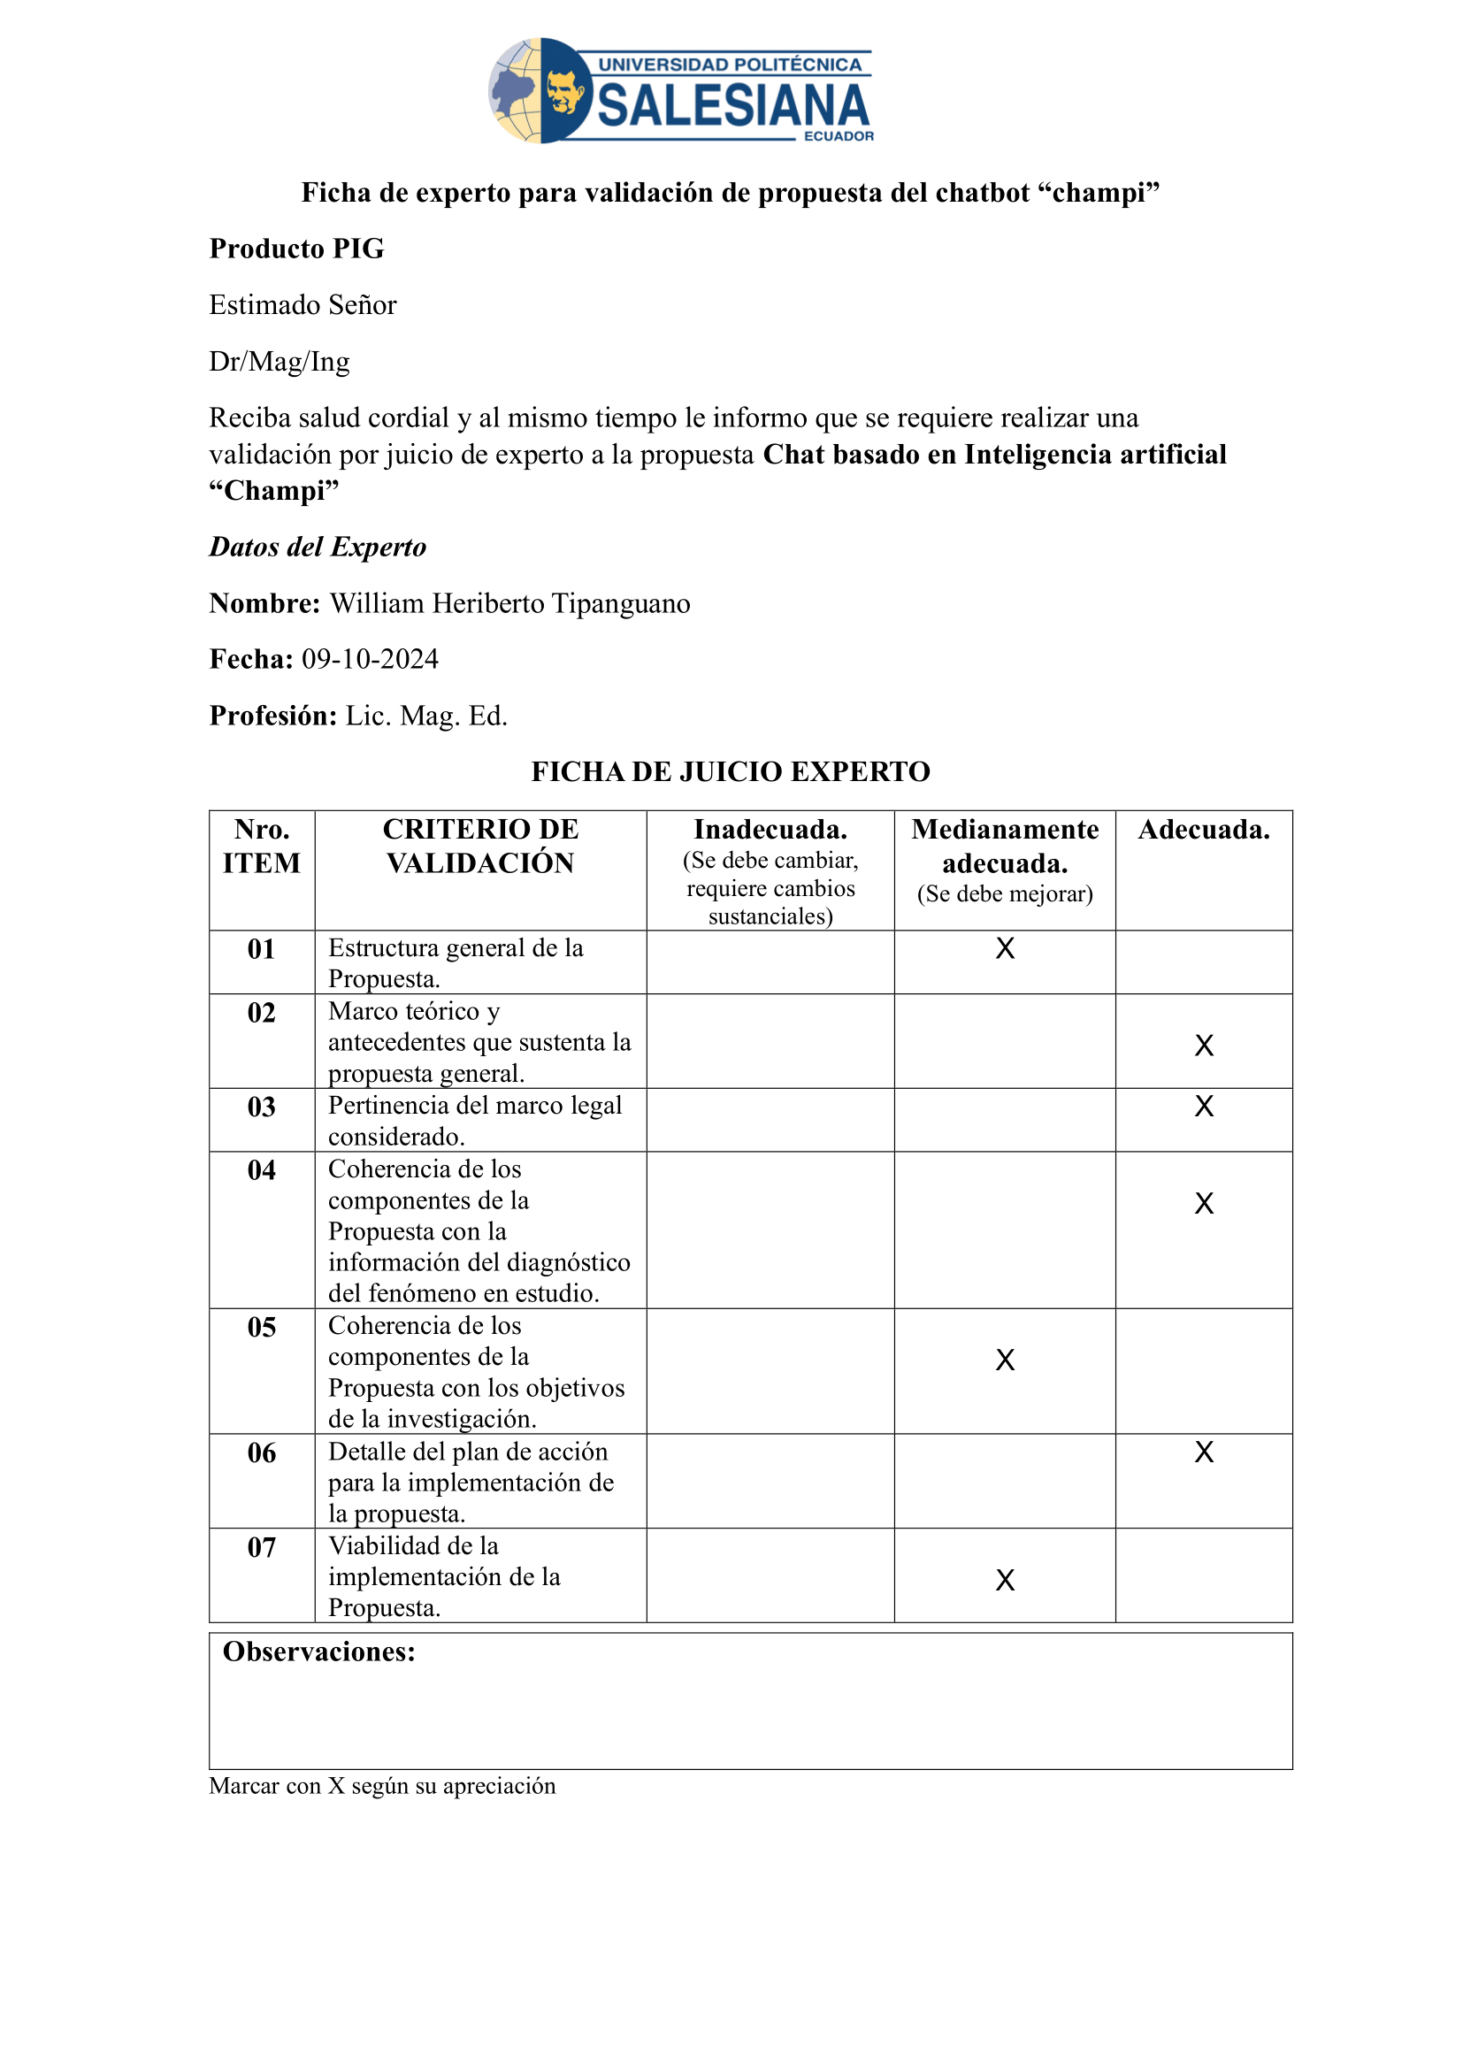

Anexo 8.
Calificación del experto 3
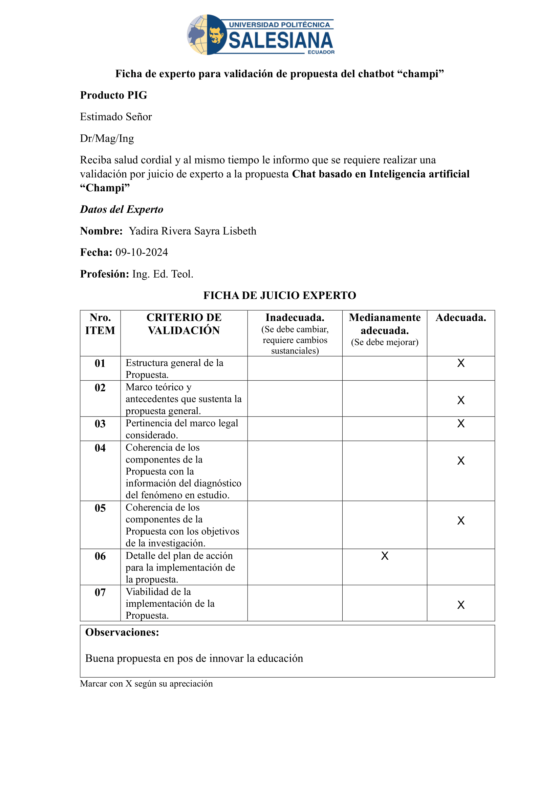

Anexo 9.
Calificación de apreciación general por expertos
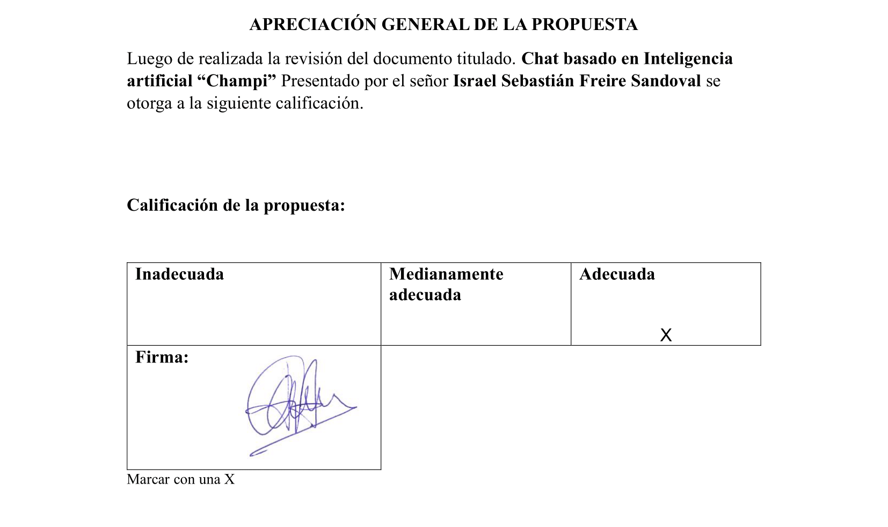

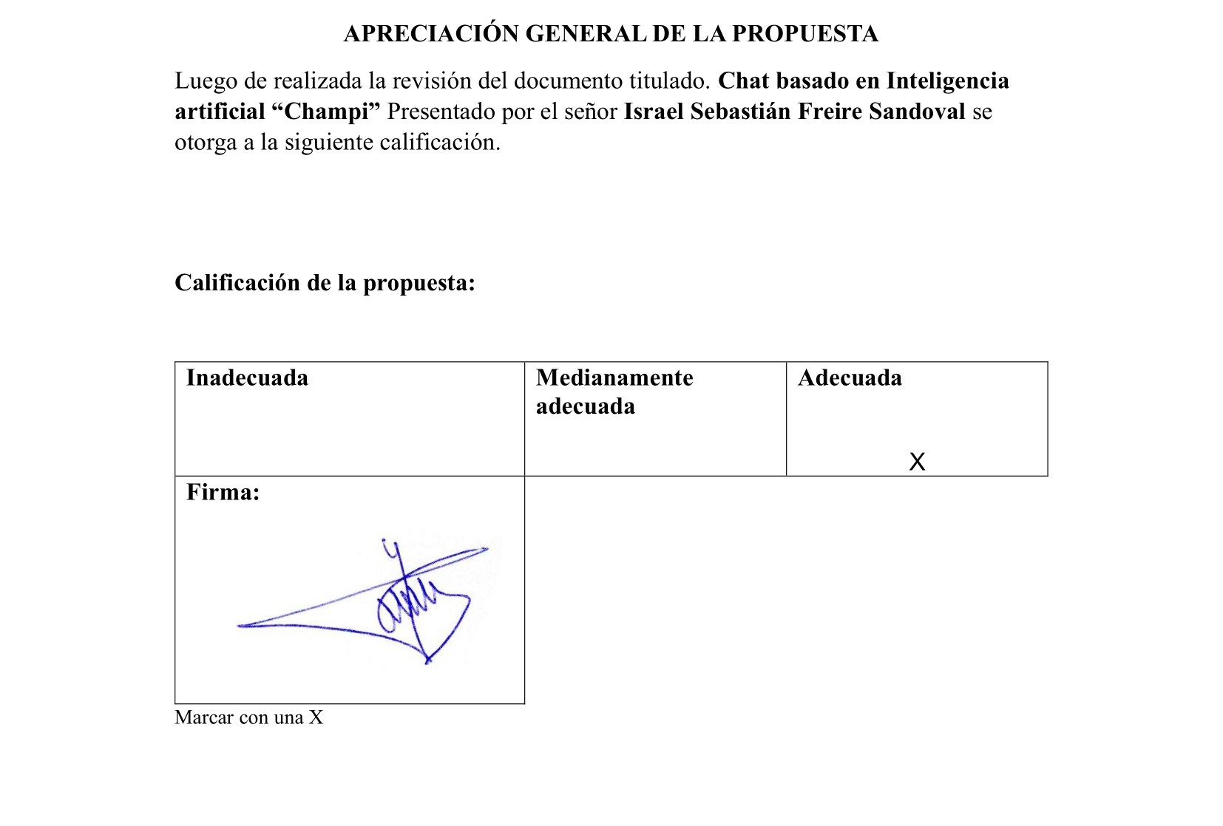

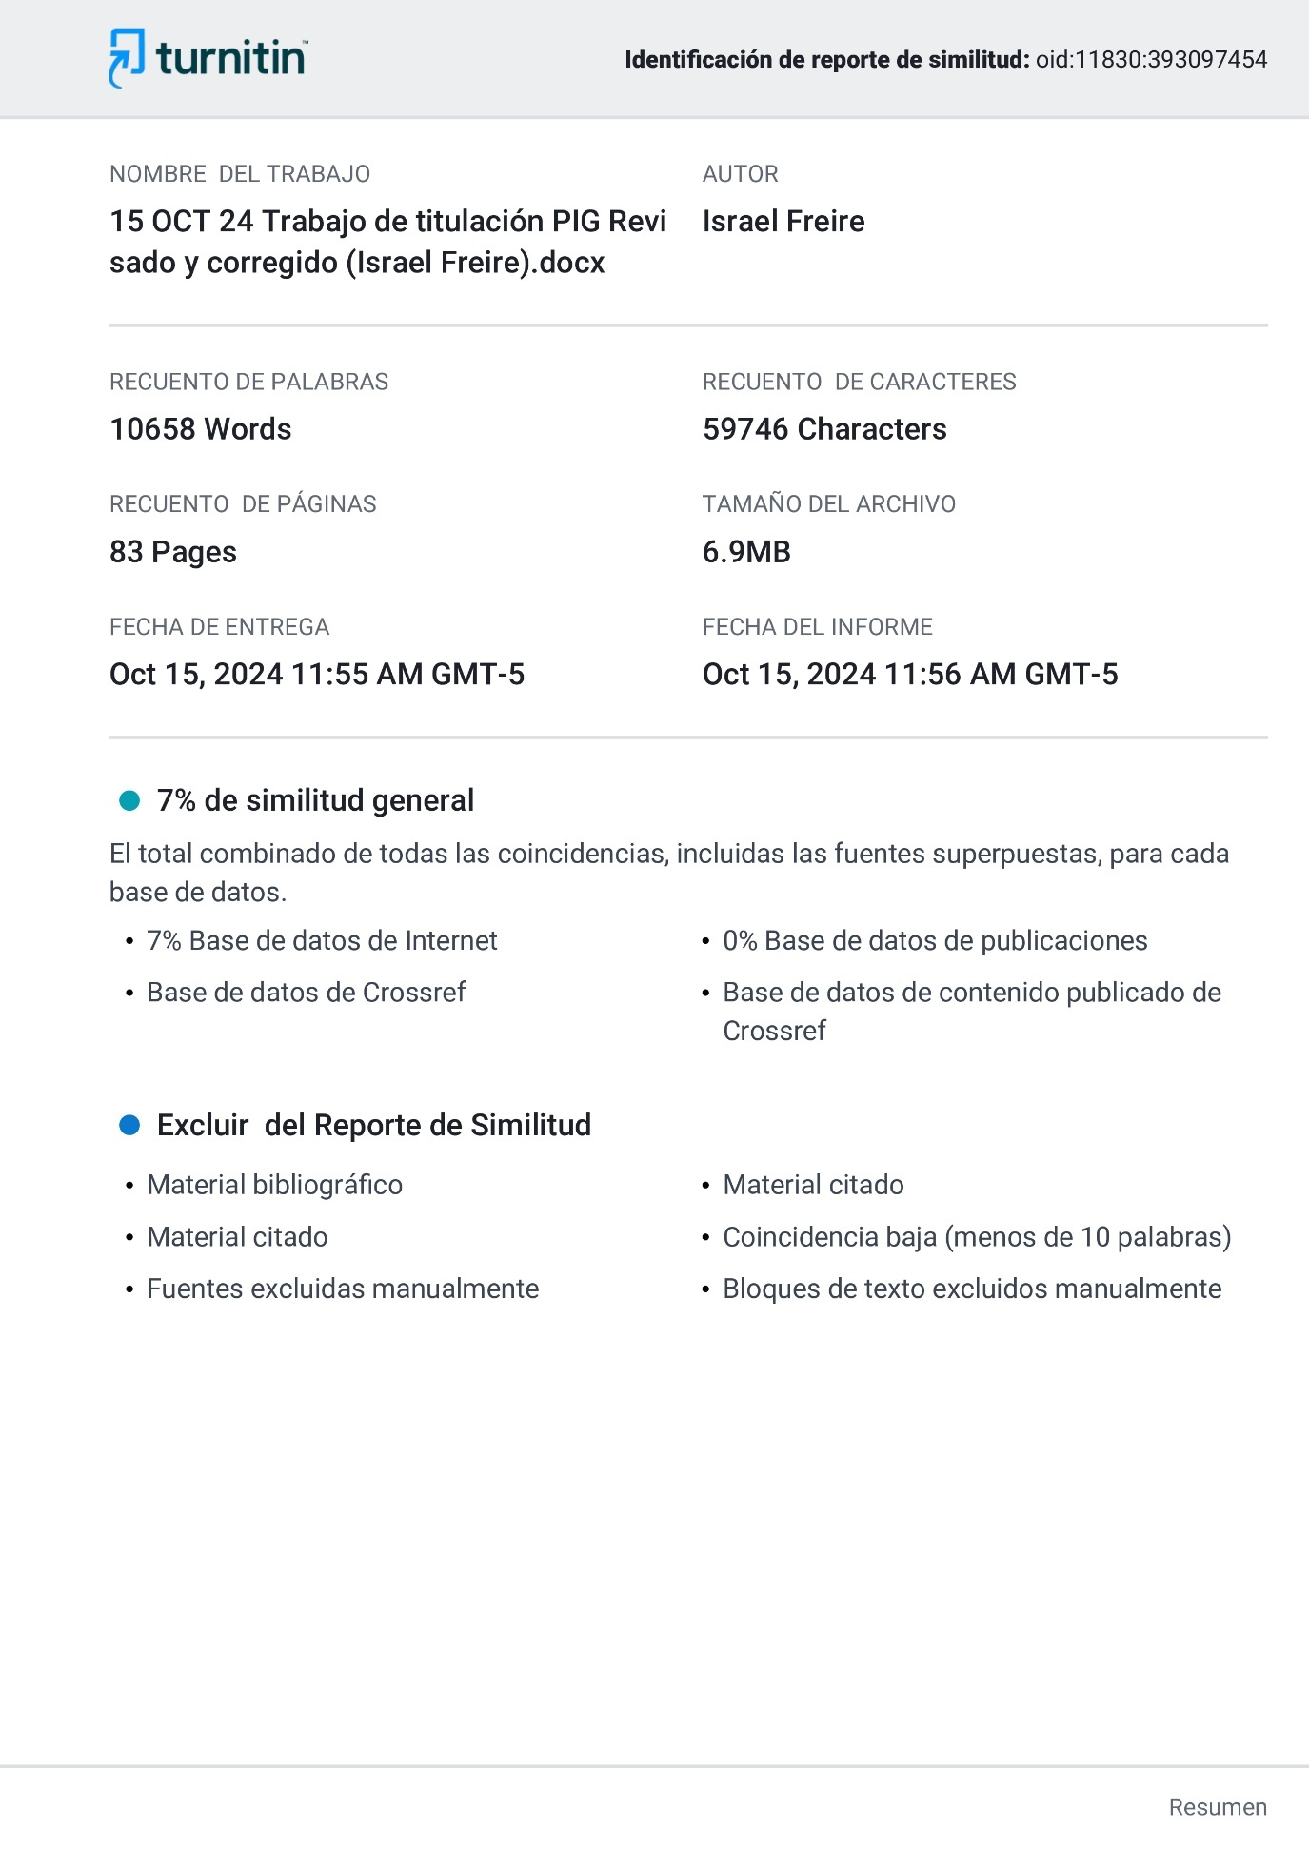
Informe de sistema anti plagio

